《数据库系统》课程
实验指导书

湖南大学信息科学与工程学院
软件工程系

Copyright © 2024年

目 录

一、 实验教学目标 3
二、 实验任务 3
三、 实验要求 4
四、 评分细则 4
五、 实验设计的背景 4
六、 应用程序的执行机理 6
七、 MiniOB中的软件集成 7
八、 OceanBase数据库全国联赛 7
九、 makefile脚本程序示例 9
十、 MiniOB数据库服务器源代码的设计思想 10
第 1 章：数据库系统概述 10
1.1 数据库系统架构 10
1.2 MiniOB 概述 13
1.3 MiniOB Gitee 使用说明 15
1.4 MiniOB 开发调试环境搭建 19
1.5 MiniOB 线程模型 27
第 2 章：数据库的存储结构 32
2.1 存储器的层次结构 32
2.2 磁盘存储器 35
2.3 块与记录组织 37
2.4 变长数据和记录 39
2.5 记录的修改 43
2.6 MiniOB 存储实现原理 44
第 3 章 SQL引擎 48
3.1 SQL 层整体架构 48
3.2 Parser 和 Resolver 模块 50
3.3 Transformer 和 optimizer 模块 51
3.5 Fast-parser 和 Plan cache 模块 55
3.6 基础代数符号与操作介绍 56
3.7 关系表达式的等价规则转换 61
3.8 执行计划的选择 62
3.9 代价 64
十一、 试验时间地点 65

实验教学目标
《数据库系统》是一门理论和实际紧密关联的课程，需要动手。实验是课程教学的重要环节。实验指导书中给出的方法和技术就是软件开发公司所使用的典型技术。实验内容着眼于毕业后找工作和就业。就业竞争力靠勤奋来兑换。与时俱进既是对老师的要求，对学生也至关重要。实验目标：感知课程知识内涵，认知实践与理论的相依性和差异性，体会高效编程和高质产品的重要意义。通过实验使学生熟练使用各种软件开发工具，掌握数据库技术，具备设计、集成、调试、测试、改进的技能。

实验任务
本课程的实验内容是：以教学用的数据库管理系统MiniOB作为载体，以问题作为驱动，掌握数据库核心技术。具体来说，先熟悉MiniOB的架构和基础代码，然后掌握编译、安装、测试、调试这些基本技能，再对MiniOB的功能进行完善。具体任务如下：
- 验证SELECT语句的正确性。这里的正确性是指其中的表名和字段名；
- 实现drop table这一功能；
- 实现对date这一数据类型的支持；
- 实现聚合运算（sum， avg，count，max， min）；
- 实现主键和外键的完整性验证，包括创建表时主键和外键的定义；
- 实现SELECT语句中的自然连接运算；
- 实现SELECT语句中的ORDER BY功能；
- 实现SELECT语句中的GROUP BY 功能；
实验共分4次，每次完成上述的2项任务。
实验前应了解背景。当前几乎所有在线的服务器程序都运行在Linux操作系统下。数据库服务器程序(DBMS)自然也不例外。MiniOB就是基于Linux来开发的。因此掌握Linux操作系统下的软件开发至关重要。MiniOB的源码和文档见https://github.com/oceanbase/miniob/，其目录docs/src下的文件summary为文档目录。先看这个文件，再去看具体的文档。文档中，对任务2和任务3都有详细的解决方案。

实验要求
试验平台使用Ocean Base的MiniOB。共有4次实验。实验按照2人一组进行。助教的职责：负责组织实验；解答学生在实验中遇到的问题；检查实验完成情况，并做好记录；评阅实验报告，给每个学生的每次实验打出成绩分数。助教要把每组学生的四次实验报告和最终的源文件，以及4次实验的验收成绩和实验报告成绩记录，以及汇总成绩打包发给课程老师。每次实验前，学生应先做准备，明确试验目标和任务，熟悉相关工具的使用。实验时，学生应在规定的时间内独立完成实验任务。遇到问题时，不要畏惧，应从基本知识点去分析和思考，然后在网上查阅资料，积极解决。
所有实验为一整体，有其延续性，每一次实验必须在实验课堂上认真完成。如果确实不能在课堂上完成，必须在下次实验前的课后完成。每次实验后，学生必须认真写出实验报告，当次的实验报告在下次实验课开始前提交给助教。杜绝拖欠或者拖延现象发生。
实验是通过动手来掌握知识和技能。MiniOB由华中科技大学的学生开发。其设计方案以及编码和文档都不是尽善尽美，有很多问题。实验中，一定要动脑经，对于MiniOB中好的地方，要借鉴和学习；对于不好的地方，要能发现和改进。

评分细则
每次实验，助教在实验课堂对实验结果进行验收，看是否完成，做好记录。学生写出实验报告，文件名的格式为:学号+姓名+实验x报告。每班把收集的实验报告打包成压缩文件，发给助教。助教评阅实验报告，按照100分制给出每次实验成绩。成绩占比为实验验收占60%，实验报告占40%。对于实验中的普遍问题，助教必须要记录归档，及时报告课程老师。

实验设计的背景
在服务器领域，Linux已经取得了统治地位。企业数据中心的服务器几乎全使用Linux。当前几乎所有在线的服务器程序都运行在Linux操作系统下。因此掌握Linux操作系统对于985学生是基本要求。
对于一个应用程序（包括服务器程序），能到处运行是一种期望的特质，在云计算中则必需如此。能到处运行面临很大挑战。其原因是：在一台计算机上要同时运行多个应用程序时，可能出现资源访问冲突。例如，应用程序α要使用80端口。如果计算机A上的80端口被已启动的应用程序β占用了，那么应用程序α在计算机A上就运行不了。解决办法是虚拟化。在Linux上，虚拟机的一种实现叫作容器(container)。其想法非常简单。我提供硬件（指计算机），你提供软件。两者一结合，程序就跑起来了。这里的硬件是指虚拟机。Docker是一个撮合工具，能把应用程序弄成一个软件，也能在一台计算机上弄出一个硬件，还能把硬件和软件结合起来。只要一结合，程序就跑起来了。
因此现在开发应用程序，都使用docker这一工具。其用意是把应用程序弄成软件。在docker中，软件叫作镜像文件。当要在计算机A上运行一个应用程序α时，只需用docker先在计算机A上创建一个容器（即硬件），然后把应用程序α的镜像文件拿来。两者一结合，应用程序α就运行起来了。
上述软件和硬件并不是新东东。在传统方式下，在一台计算机上先安装操作系统，再安装应用程序。计算机开机之后就启动操作系统，然后执行startup Shell脚本文件。对于开机时要启动运行的应用程序，在startup Shell脚本文件中有其启动脚本。因此软件就包括了2个部分：1）公共的操作系统部分；2）应用程序部分。软件也叫计算机的文件系统。Docker中的镜像文件其实就是一个文件系统，它被docker设置成虚拟机（或者叫容器）的文件系统之后，其中的startup Shell脚本文件便被执行，于是应用程序就跑起来了。
课程实验要求使用docker，以miniOB镜像文件作为虚拟机（容器）的文件系统。在容器中开发（即添加、修改、删除文件系统中的文件）。开发完毕之后，得到新的miniOB镜像文件，上传至gitee，以供其它人下载使用。你本人也可随时随地在其它任何一台计算机上下载使用，进一步完善miniOB。
一个应用程序通常包含很多源文件。源文件被编译之后，还要和支撑库进行链接，才能得到可执行文件。源程序尽管与平台无关，但是编译和链接与平台相关。很多支撑库也与平台相关。就是同一个支撑库，在不同的操作系统下，有不同的文件名。例如C语言函数库就是如此，在Linux和Windows下，库文件的个数不同，文件名也不同。
在传统方式下，每个平台都提供了自己的项目管理方式。例如，在Linux下使用makefile来描述项目中包含的文件，以及文件之间的依赖关系，还描述编译和链接的过程。其实makefile也是一个程序，而且是一个脚本程序，表达了编译和链接的过程。makefile文件使用make来执行。因此make是一个解释执行器。make针对的程序语言是makefile脚本语言。makefile文件中的内容是用makefile脚本语言写出的程序。
遗憾的是makefile脚本语言并不是一种标准语言。Linux，Windows，MacOS下的makefile脚本语言存在差异，互不兼容。在此背景下出现了cmake这一工具。其口号是：既然各平台都有自己的makefile脚本语言，那么大家就都来用cmake语言编写项目管理程序。这种项目管理文件叫cmakelists文件。cmakelists文件用cmake这一解释器来解释执行。解释执行的结果就是makefile文件。三个平台下的的makefile文件，cmake都能自动生成。cmake还能自动生成Windows下Visual Studio这一IDE的workspace文件。
MiniOB的项目管理程序就是用cmake写出的，见main目录下的cmakelists文件。当然每一个子目录下都有自己的cmakelists文件。也就是说，cmakelists采用了分层分级管理策略。
MiniOB的编译过程分2步：1）先执行cmake，输入是cmakelists文件，输出是Linux下的makefile文件；2）执行make，输入是makefile文件，输出是Miniob的可执行文件，即DBMS服务器程序observer和客户端程序obclient。这2步又封装在一个Shell脚本文件build.sh文件中，见miniob-main目录下的build.sh文件。使用Shell解释执行器bash来执行build.sh，就会得到miniOB服务器程序observer和客户端程序obclient。
应用程序开发的事情除了编译链接之外，还有调试与测试。全部弄好之后，还有打包发布。这些事情都可在项目管理程序中表达。一次性表达好之后，以后的每次执行，就都由工具来自动完成。因此，本课程实验，要求同学们掌握项目管理程序的编写。MiniOB为竞赛提供了自动测试系统。测试时，用户将自己的代码提交到gitee上，测试系统从gitee上下载你的代码，然后编译，得到可执行文件，然后以测试用例作为输入，得到测试结果。最后拿测试结果和答案进行对比，得出成绩分数。整个过程都通过配置自动完成。测试用例，测试结果，答案都是用JSON语言表达。有关测试，见test子目录。

应用程序的执行机理
应用程序的启动运行一般通过脚本来完成。Shell壳也叫Shell解释执行器，例如Linux下的bash，Windows下的cmd（即命令提示符）和powerShell。在人机交互方式下，用户敲入一行命令，就表达了要执行一趟某个应用程序。命令行包括2个部分：1）命令；2）参数。命令即应用程序名。例如，命令行“make -f ../mymakefile.txt”中的make为命令， “-f ../mymakefile.txt”则为参数。对于一行命令，Shell解释执行器进行如下处理。先到文件系统中找到make这一应用程序。以Windows平台为例，先补加上后缀名“.exe”，得到文件名“make.exe”，然后到文件系统中去找该文件。查找过程是：1）先到当前目录下找。如果找不到，就按照环境变量PATH指定的路径依次去找。如何还是找不到，就会报“没有此命令”的错误。
找到了应用程序可执行文件之后，也就得到了可执行文件的完整路径名。随后，Shell解释执行器调用fork系统函数克隆出一个子进程，让子进程来执行该应用程序。执行一个应用程序，就是将其可执行文件加载至内存，然后查出其main函数的内存地址，再调用其main函数。调用main函数时，传递的参数就是可执行文件的完成路径名，再加上命令行中的参数部分。以上述命令行为例，调用make.exe中main函数时，传递的实参argc为3，argv这一数组中的3个元素值分别为“c:\windows\system32\make.exe”, “-f”和 “../mymakefile.txt”。
shell命令也可以是一个shell脚本文件。例如 MiniOB主目录下就有一个build.sh文件。该文件的内容为用shell脚本语言写出的脚本程序。用Shell壳来执行它时，Shell壳会打开该文件，然后逐语句地解释执行其中的脚本程序。
由上执行机理可知，当报“找不到命令或者文件”的错误时，就先要确定文件是否存在。如果存在，就是搜索路径问题。应该把路径添加到对应环境变量中。应用程序安装的一项重要工作就是将应用程序的安装路径添加到环境变量中，以便执行应用程序或者读取配置参数文件时，能找到对应的文件。这也表明：源代码中在访问文件时，对于文件名不要写成绝对路径名，而应是相对路径名（即文件名）。因为应用程序最终的安装目录随计算机而已。

MiniOB中的软件集成
MiniOB中，在侦听和受理客户端的网络连接请求中使用了libevent库，其好处是异步处理，效率高。在对客户的SQL请求进行解析时，使用了flex和bison来生成词法分析程序和语法分析程序。这部分目前太难，无需去了解。等到学完编译原理与技术这门课之后，搞懂它就不难了。因此在完成实验任务时，直接参照已有语句，对代码进行修改即可。例如,处理drop table语句时，就参照create table语句。对date 类型的处理，就参照int类型。另外，MiniOB在对客户的请求进行处理中使用了SEDA这一框架。
MiniOB既然是用C语言和C++语言写出的源程序，那么应该在Windows下也能编译成可执行文件，然后在Windows下运行。按理应该是这样。这里有一个前提，那就是上述集成的3个组件：libevent，flex和bison，SEDA，要有Windows下的动态链接库。或者有源程序也可以。当有源程序的时候，对于这3个组件所依赖的支持库，又要求有Windows下的动态链接库。正因为存在这种深层的依赖关系，官方网站上没有说可在Windows下使用。

OceanBase数据库全国联赛
该赛事已经举行了3届，每年10月份开赛，分初赛和复赛。2023年被列进了全国联赛。初赛时长1个多月，以miniOB为载体，给定题目和每题的分值。时刻都可提交，当即出成绩，别人的成绩也能看到。参赛的人多，全国好几千人。最多3人一队。初赛的每省前3名，颁发名次证书。2023年，湖大软件工程专业的学生包揽了湖南省前3名，由于准备太晚（9月下旬才开始），可惜没有队进入决赛。全国初赛的前50名才能进入决赛。下面是初赛题样例。2023年，我们学校前三名的成绩分别340，310，300分。进决赛的分数是360分，全国初赛最高分520分，有8支队取得了520分。
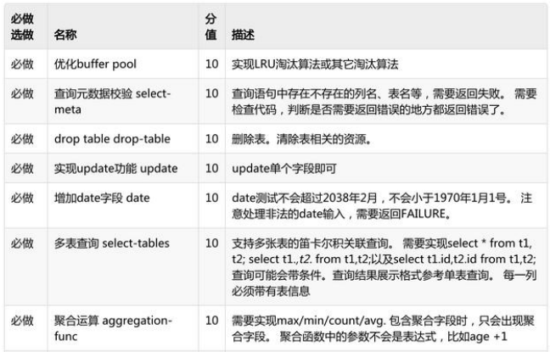
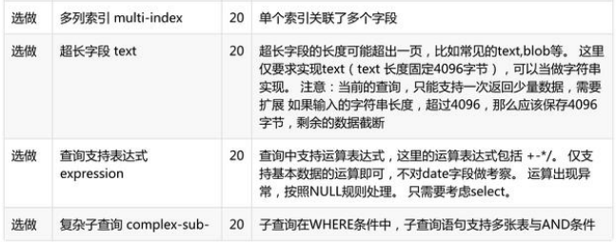
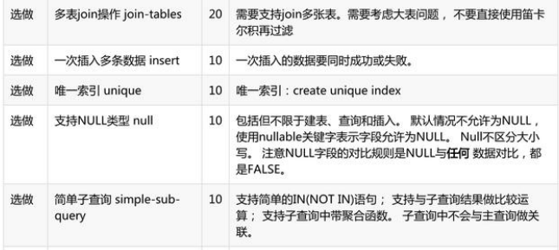
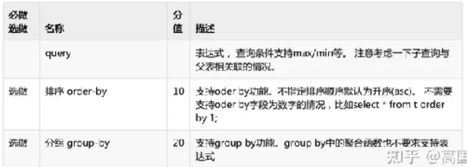

下面是网上资料：
2021 Oceanbase数据库大赛初赛miniob赛题攻略，https://zhuanlan.zhihu.com/p/455956866
2022 OceanBase 数据库大赛经验分享，https://zhuanlan.zhihu.com/p/679215185；
2023 OceanBase 数据库大赛经验分享，https://zhuanlan.zhihu.com/p/679001530。

makefile脚本程序示例
给出这个示例，是为了展示一下脚本语言的特性。示例如下。
- src := $(shell ls *.c)
- objs := $(patsubst %.c, %.o, $(src))
- test: $(objs)
- gcc -o $@ $^
- %.o:%.c
- gcc -c -o $@ $<
- clean:
- rm -f test *.o

其中第1行是一个变量定义语句，其含义是：执行shell命令ls，把其输出结果赋值给变量src。也就是说，src变量中存储了当前目录下所有后缀名为“.c”的文件名，即当前目录下所有c语言源代码文件。第2行也是一个变量定义语句，其含义是：对src变量值拷贝一份，然后将其中的“.c”子字符串全部替换成“.o” ，然后将结果赋值给变量objs。patsubst是makefile语言中的函数，在这里调用该函数。第3行是一个依赖定义语句，其含义是：可执行文件test依赖于后缀名为“.o”的所有目标文件。
第4行是一个命令执行语句，其含义是：执行命令gcc。gcc是编译器的文件名。$@是makefile中的特殊变量，指上一行中的目标文件名，即上一行中的test。$^也是makefile中的特殊变量，指上一行中的所有依赖的文件名，即上一行中的变量objs中存储的文件名。“-o”这一参数表明是叫编译器对所有后缀名为“.o”的目标文件执行链接，生成可执行文件test。
第5行是一个依赖定义语句，其含义是：任何一个后缀名为“.o”的目标文件，都依赖于对应的后缀名为“.c”的源文件。第6行是一个命令执行语句，其含义是：执行命令gcc。gcc是编译器的文件名。$@是makefile中的特殊变量，指上一行中的目标文件名，即上一行中的任一个后缀名为“.o”的目标文件。$<也是makefile中的特殊变量，指上一行中对应依赖的文件名，即后缀名为“.c”的源文件。“-c -o”这一参数表明是叫编译器对任一个后缀名为“.c”的源文件都执行编译，生成对应的后缀名为“.o”的目标文件。
第7行是一个依赖定义语句。因为冒号后面没有内容，因此该语句相当于一个注解。第8行是一个命令执行语句，其含义是：执行shell命令rm，删除文件test，以及后缀名为“.o”的所有文件。
从这个makefile程序可知，其表达能力非常强。整个代码量很小，非常简洁。
makefile中只有3种语句：1）变量定义语句，也叫宏定义；2）文件之间的依赖关系的表达语句；3）命令语句。第2种语句之后必接一个第3种语句，即它俩是成对出现。命令语句要以一个tab字符开头，以便让make解释执行器能识别出它是一个命令语句。
makefile中，对于前面定义的变量，在引用时要在变量前加$符号。如果变量名的长度超过一个字符，在引用时就必须对变量加括号()。例如, $Z, $(Z)都表示对变量Z的使用。第2行中出现的$(src)，第3行中出现的$(objs)都是对变量的使用。第1行和第2行中的赋值符“:=”右边出现的$(......)，也是对变量值的引用。
makefile中的特殊变量还有：
变量名 | 变量含义
CC | C编译器的名称，默认值为 cc。
CFLAGS | C编译器的选项。
CXX | C++编译器的名称，默认值为 g++。
CXXFLAGS | C++编译器的选项。
FC | FORTRAN编译器的名称，默认值为 f77。
FFLAGS | FORTRAN编译器的选项。

像 Visual Studio，Eclipse等IDE(integrated development environment)，其实只有两个功能。第一个功能是提供了一个makefile脚本程序的可视化界面，以及生成操作界面。于是，程序员就不要学习makefile脚本语言及其编程了。第二个功能是提供了一个文本编辑器，用于编辑源程序。按build按钮，其实就是执行一行脚本，即执行make。make对makefile脚本程序中所指的源程序文件，目标文件，以及最终的可执行文件，会检查其修改时间。然后依据文件之间的依赖关系，决定是否要重新编译，以此来实现增量编译，避免无意义的重复编译，从而缩短编译时间。
现举例说明。在上述例子中，第5行的“%.o:%.c”表明了目标文件依赖于对应的源文件。于是，如果main.o文件的修改时间早于main.c文件的修改时间，就说明自上次编译之后，程序员对main.c文件进行了修改，因此要重新编译main.c。第3行的“test: $(objs)”， 表明了可执行文件依赖于所有的目标文件，现在main.o的修改时间晚于test的修改时间，因此也要重新执行链接。如果在检查中，发现所有目标文件的修改时间晚于对应源文件的修改时间，说明自上次编译以来，程序员没有对源文件进行修改，因此就不会做编译，也不会做链接。
知名的文本编辑器有VS code。这个产品在Linux，Windows，MacOS下都有。 Visual Studio这一IDE就采用了VS code。

MiniOB数据库服务器源代码的设计思想
Miniob 是一个较小规模的应用程序。基于Linux系统开发，可以在Linux和Mac上使用。这个部分是对官方文献的节录。官方文献详细内容的网址为：https://www.oceanbase.com/docs/-developer-quickstart-10000000000627360。

第 1 章：数据库系统概述

1.1 数据库系统架构
关系数据库大概分为三大块：存储、事务和 SQL。
存储：相当于关系数据库的数据结构。
事务：相当于关系数据库的算法。
SQL：相当于关系数据库操作的描述语言，其实就是相当于接口。SQL 在数据库实现中相当于接口的实现。
存储
存储在工业界基本上最常见的两种基础的数据结构：哈希表、B⁺树。哈希表可以实现 O(1) 的这种计算，支持 put/get，哈希表 put/get 的性能非常快。唯一的缺陷是不支持范围 scan。另外一种最常见的是B⁺树，是今天关系数据库中用的最多的一种方式。B⁺树最大的优势它可以做范围 scan，并且它是一个平衡的二叉树，它的读、写、删除都非常的均衡，不会出现读性能特别好，写性能特别差或者读性能特别差，写性能特别好的情况，是一个非常均衡的算法。
最近一二十年出现了一个叫做 LSM-Tree 的基础数据结构。LSM-Tree 最大的特点就是它会更适合于写多读少的场景，其核心思想就是将离散的随机写请求都转换成批量的顺序写请求，大幅度减少随机写操作，提高写的性能。
数据库存储就是面向磁盘设计的一颗B⁺树。
事务
事务相当于关系数据库的算法，是整个数据库中最难的部分。事务中有四个核心属性：原子性（Atomicity）：事务操作要么全部成功，要么全部失败。即一旦事务出错，就回滚事务。一致性（Consistency）：一个事务只能使数据库从一个一致的状态跳到另一个一致的状态，不能存在一个中间的状态。隔离性（Isolation）：多个并发事务互相不影响，就如同多个事务串行执行一般。持久性（Duration）：事务一旦提交成功对数据库的影响就永久。
SQL
SQL 就相当于关系数据库的操作语言，它其实就是一层基于关系代数的接口，并且非常有理论基础。在数据库内部有专门一个模块（SQL 引擎）来实现这一套接口。
执行流程
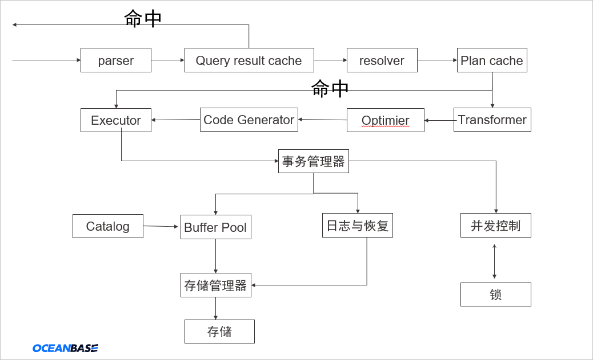
SQL 层
下表为 SQL 请求执行流程的步骤说明。
步骤 | 说明
Parser（词法/语法解析模块） | 在收到用户发送的 SQL 请求串后，Parser 会做词法/语法分析，将字符串分成一个个的“单词”，并根据预先设定好的语法规则解析整个请求，将 SQL 请求字符串转换成带有语法结构信息的内存数据结构，称为语法树（Syntax Tree）。
Query result cache | 直接对 SQL 进行硬解析，若发现命中，将直接绕过下面所有过程，返回结果给应用方。
Resolver（语义解析模块） | Resolver 将生成的语法树转换为带有数据库语义信息的内部数据结构。在这一过程中，Resolver 将根据数据库元信息将 SQL 请求中的 Token 翻译成对应的对象（例如库、表、列、索引等），生成的数据结构叫做 Statement Tree。
Plan Cache（执行计划缓存模块） | 执行计划缓存模块会将该 SQL 第一次生成的执行计划缓存在内存中，后续的执行可以反复执行这个计划，避免了重复查询优化的过程。 Resolver 中生成的 Statement Tree 将会与该模块中的执行计划做匹配，若匹配命中，Plan Cache 直接将其物理执行计划发送到 Executor 中进行执行。

Transfomer（逻辑改写模块） | 分析用户 SQL 的语义，并根据内部的规则或代价模型，将用户 SQL 改写为与之等价的其他形式，并将其提供给后续的优化器做进一步的优化。Transformer 的工作方式是在原 Statement Tree 上做等价变换，变换的结果仍然是一棵 Statement Tree。
Optimizer（优化器） | 优化器是整个 SQL 请求优化的核心，其作用是为 SQL 请求生成最佳的执行计划。在优化过程中，优化器需要综合考虑 SQL 请求的语义、对象数据特征、对象物理分布等多方面因素，解决访问路径选择、联接顺序选择、联接算法选择、分布式计划生成等多个核心问题，最终选择一个对应该 SQL 的最佳执行计划。
Code Generator（代码生成器） | 将多个算子合并到一起，生成一个更高效的算子。
Executor（执行器） | 启动 SQL 的执行过程。  对于本地执行计划，Executor 会简单的从执行计划的顶端的算子开始调用，根据算子自身的逻辑完成整个执行的过程，并返回执行结果。  对于远程或分布式计划，将执行树分成多个可以调度的子计划，并通过 RPC 将其发送给相关的节点去执行。

事务层和存储层
事务层和存储层在真实的工业界并没有上图中切分的那么干净，很多时候其实是相互掺杂，相互交错在一起。
事务管理器里面可以分为两个部分。日志与恢复，所有的 SQL 在对磁盘进行操作的时候都会写一些日志，比如物理日志，逻辑日志，并且会提供一定的恢复功能，该部分负责事务的持久性。
并发控制，即怎么来控制对数据的事务，并发控制包括锁和 MVCC。并发控制负责保证事务的原子性和孤立性。在存储层存在 Buffer Pool（缓冲池），所以不会直接从底层的磁盘中将数据提取出来。很多时候是通过 Buffer Pool 查询 Catalog，然后从 Catalog 中拿到所有的元数据信息，之后再发请求给存储管理器，由存储管理器最后发送到存储，然后从存储中将数据拿取出来。

1.2 MiniOB 概述
软件行业有三驾马车，操作系统、中间件，还有数据库系统。可见，数据库系统是非常基础的一个组件。
数据库系统学习难度非常大，有工作经验的同学会经常使用和学习 MySQL 数据库，但依然不能精通数据库系统，如果要再实现一个数据库系统，那是更是难上加难。
一方面是因为数据库系统涉及的知识面非常广。想要实现一个数据库系统，必须对操作系统、内存、IO 以及网络等知识都非常熟悉，甚至要达到精通的程度，才能构建一个可用性较高、性能较好的数据库系统。而现在数据库除了单机版的内容，又涉及到了很多分布式方向的知识，如多节点主备复制，多机房等，这些分布式容灾的相关知识，涉及知识面会更广。通过这些信息可知，数据库上手难度非常大，也很难入门去做一个数据库。
另一方面是因为国内数据库系统发展非常晚，国外数据库大概在六十年代就开始起步。国内却是近几年才开始高速发展，拥有完整自主产权的国产数据库更是屈指可数。其次国内培养数据库人才的高校也很少，只有部分高校有专门针对数据库实现方向的课程，而且一般在研究生阶段才会开设，本科阶段只是学习一些基本的原理和使用。近几年，国内的数据库厂商都在大力投入数据库领域，人才却非常匮乏。
基于上述背景，我们制造出了 MiniOB，希望通过 MiniOB 能够吸引更多的同学去从事数据库系统的研发，更希望通过 MiniOB 的系列课程，帮助有兴趣、有能力的同学学习到更多数据库的底层原理知识。
MiniOB 框架
MiniOB 是一个有基础功能的小型数据库，功能模块的设计比较简单，旨在为了帮助大家快速上手学习。另外它的起步时间比较晚，有些模块还不是很完善，欢迎有兴趣的同学一起参与共建。
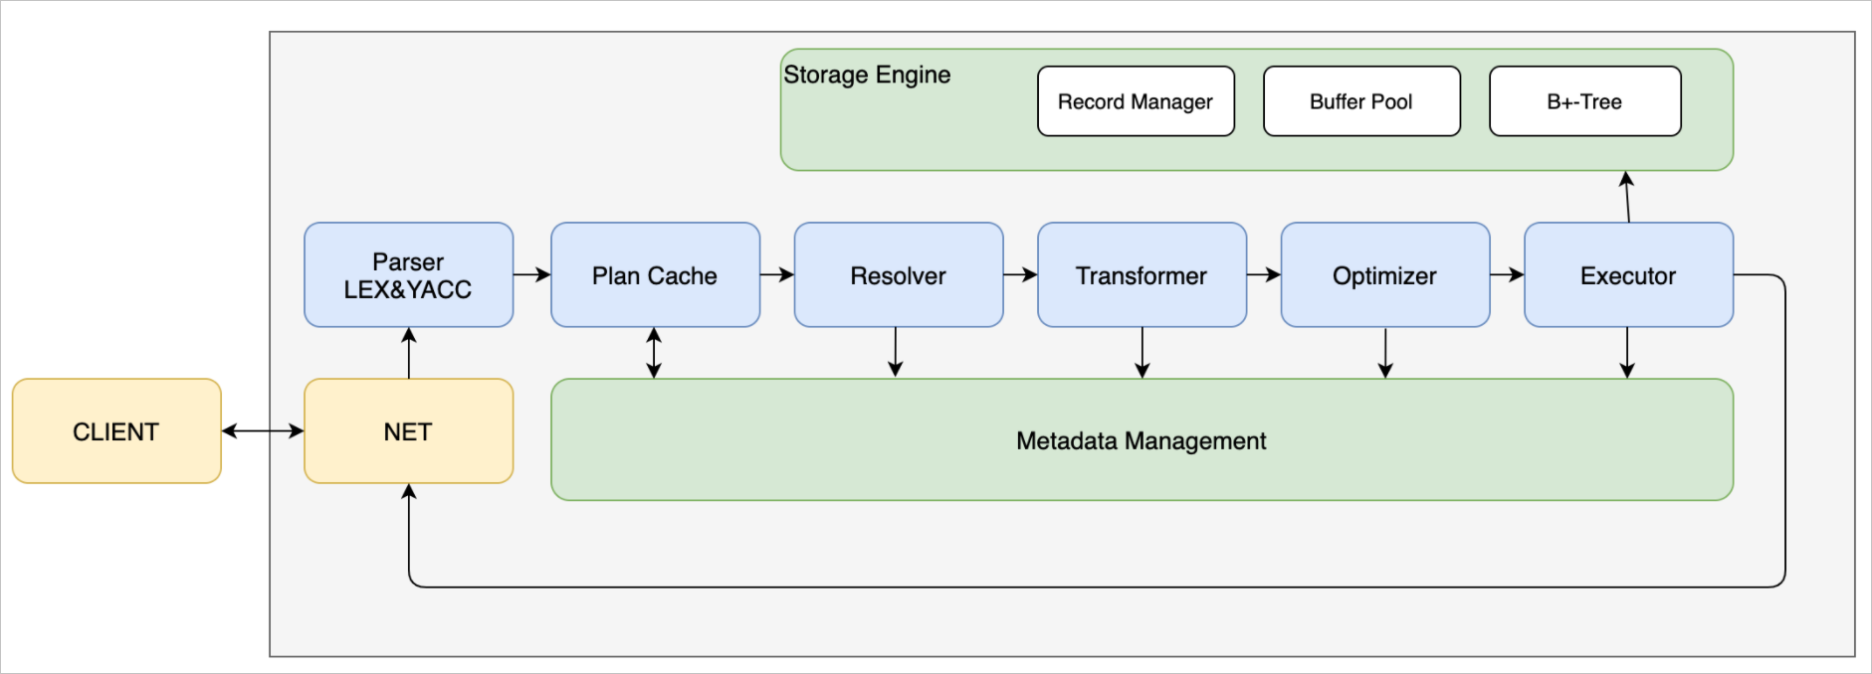
如图所示左边是客户端，右边是服务端。客户端发起命令，通过网络通讯和服务端的网络模块去通讯收发命令。服务端的网络模块收到 SQL 请求后，交给词法/语法解析模块（Parser 模块），经过词法解析和语法解析模块将 SQL 请求字符串转换成带有语法结构信息的内存数据结构（语法树），再转发给下一个 Plan Cache，Plan Cache 目前不做特殊处理，直接再转发给 Resolver 模块。
Resolver 模块会将判断模块解析出来的语法树，进一步细化后转换成真实的对象。比如查询一张表，会把表名转换成具体的表对象；如果是查询某个字段，会转换成对应的字段名；如果是 select *，会把 * 转换成对应表的各个字段。除此之外还会做一些预检，比如查询一张不存在的表，就会提前返回错误。
经过 Resolver 阶段，会把处理的结果给到 Transformer 和下一个优化阶段。这两个阶段在部分数据库中，就是优化模块，如 MySQL。虽然图中是两个模块，但不一定按照 Transformer 和 Optimizer 的流程顺序来执行，可能会多次的循环，在保证低成本下选择较优的查询方案。
Transformer 可以理解为根据一些规则去做转换，让后面的优化器能更好地优化。比如在查询表时，查询条件为 where 1=1，永远是真，那就会直接把这个条件删除。
经过这个规则转换后，交给优化模块。优化模块会根据一些条件找到更好的查询路径。比如查询数据，需要先判断直接使用索引查询，速度更快，还是通过全表遍历查询速度更快。因为有时部分因素或条件会导致索引查询更慢，所以优化模块会做一些判断，选择较好的查询计划，再转发给下一个执行模块。
执行模块（Executor）会按照查询计划去执行，访问索引、Buffer Pool、记录管理、以及底层的模块。然后把查询的结果返回给网络模块。网络模块再通过 Socket 返回给客户端。
以上是 MiniOB 简单的框架介绍。可以看出 MiniOB 结构清晰、简单很适合用来入门数据库。
MiniOB 比赛
2021 年，OceanBase 开源团队发起了首届 OceanBase 数据库大赛。初赛使用了 MiniOB 系统，赛题是联合华中科技大学的老师一起设计了一套从浅入深的题目。从简单到复杂，层层递进学习 MiniOB，边做边学习数据库理论知识，非常提升编程能力。我们也收到很多同学的反馈说代码能力、数据库知识都得到非常充分的提升。
建议同学们在做 MiniOB 题目的时候，最开始往深处做的时候，不要去一股脑的往上堆代码，要仔细的去思考，应该怎么做，及时去重构。在实际工作中也会经常遇到这样的问题，在原有的功能基础上，再加新功能时，可能之前设计的模式已经不适合新功能了，如果还一直用堆代码的方式，会导致代码越堆越乱。因此重构是非常常态的，也是个人编程实践能力的体现。
2022 年 OceanBase 数据库大赛初赛还会继续使用 MiniOB。我们的目标是没有变的，想要吸引更多的同学去上手学习数据库开发，帮助大家从 0 到 1 打造自己的数据库。基于上一届的经验，今年会提供更多的入门教程，包括 MiniOB 理论知识及 OceanBase 相关的内容，让大家更容易去上手开发。
不管是否参加比赛，只要能够坚持跟着课程学习，都会有不少的收获。2022 年大赛还会增加一些题目，提高 2021 年大赛进阶题目的难度，设计题目之间交叉，加大测试难度，尽可能覆盖更多的数据库理论知识。

1.3 MiniOB Gitee 使用说明
实战 MiniOB 编程需要在 Gitee 上创建自己的 private 仓库，在开发完成后，将代码提交到自己的仓库中，然后在训练营中进行测试。
MiniOB 仓库地址：https://github.com/oceanbase/miniob
训练营地址：https://open.oceanbase.com/train
本文将以 Gitee 为例介绍如何在训练营中进行提测以及常用的 Git 操作命令。
Gitee 提测流程
前提条件：已注册 Gitee 账号，Gitee 官网地址：https://gitee.com。创建私有仓库。
登录 Gitee 平台，选择 新建仓库。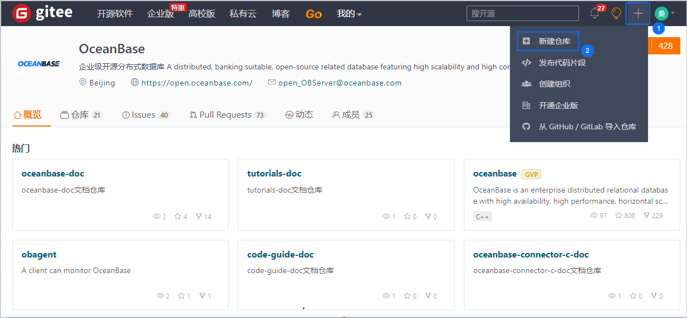
输入仓库信息，单击 创建。设置为私有仓库后其他人无法查看到你的代码。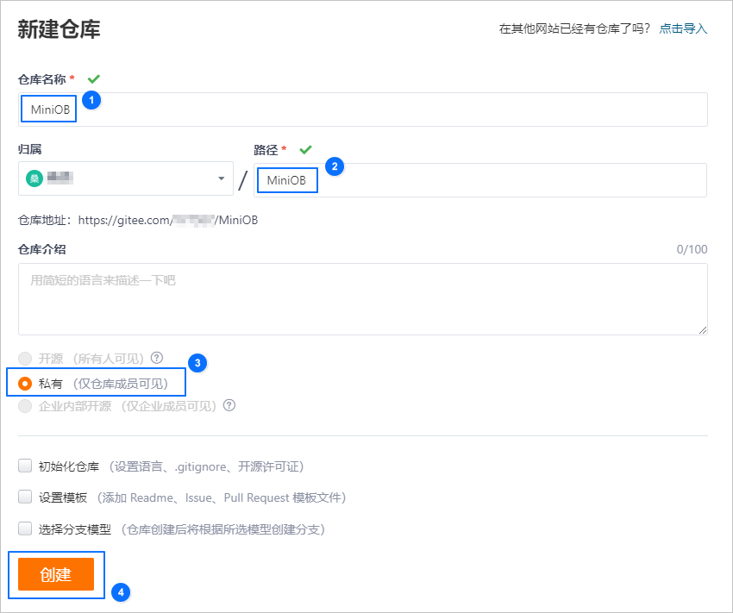
下载代码
使用git命令，将代码拉到本地：
git clone https://github.com/oceanbase/miniob -b miniob_test
也可以直接在 GitHub 上下载代码压缩包，下载时需要先选择 miniob_test 分支。
将 MiniOB 代码 push 到自己的仓库
进入到 miniob 目录，删除 .git 目录，清除已有的 git 信息：
cd miniob
rm -rf .git
重新初始化 git 信息，并将代码提交到自己的仓库：
git init
git add .
git commit -m 'init' # 提交所有代码到本地仓库
将代码推送到远程仓库：
git remote add origin https://gitee.com/xxx/miniob.git # 注意替换命令中的xxx为自己的库名称
git branch -M main
git push -u origin main
赋权官方测试账号
对于私有仓库，默认情况下其他人看不到，同样 OceanBase 测试后台也无法拉取到代码，这时想要提交测试，需要先给 OceanBase 的官方测试账号增加一个权限。官方测试账号为：oceanbase-ce-game-test首先在网页上打开自己的仓库，然后按照如下顺序操作即可。如果有疑问，也可以在 OceanBase 社区论坛或钉钉群（33254054）提问。
- 选择： 管理 > 仓库成员管理 > 观察者 。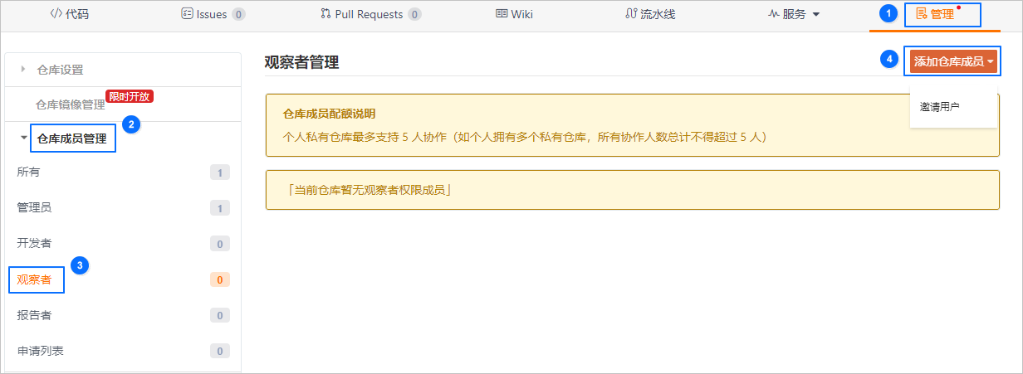
2.选择 “直接添加”，搜索官方测试账号。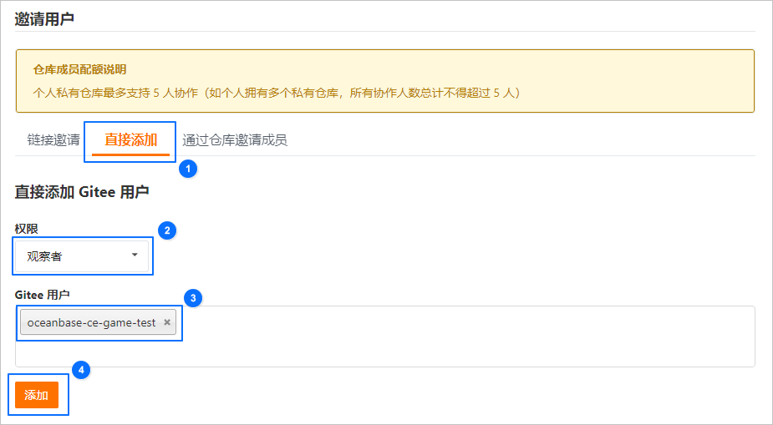
添加完成后，单击 提交。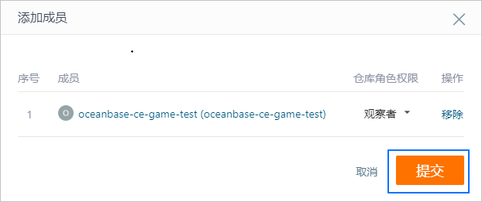

日常 Git 开发命令
查看当前分支：
git branch # 查看本地分支
git branch -a # 查看所有分支，包括远程分支
创建分支：
git checkout -b 'your branch name'
git branch -d 'your branch name' # 删除一个分支。-d是delete的缩写。
切换分支：
git checkout 'branch name'
提交代码：
# 添加想要提交的文件或文件夹：
git add 'the files or directories you want to commit'
这一步也可以用 git add . 。表示添加当前目录。
提交到本地仓库：
git commit -m 'commit message' # -m 是message，注解。将commit message替换成你自己的信息，方便后面查找。
推送代码到远程仓库：
git push # 可以将多次提交，一次性 push 到远程仓库。
合并代码：
# 假设当前处于分支 develop 下，
git merge feature/update #会将 feature/update 分支的修改，merge 到 develop 分支。
临时修改另一个分支的代码：
有时候，正在开发一个新功能时，突然来了一个紧急 BUG，这时候需要切换到另一个分去开发。这时可以先把当前的代码提交上去，然后切换分支。
git stash # 将当前的修改保存起来
git checkout main # 切换到主分支，或者修复 BUG 的分支
git checkout -b fix/xxx # 创建一个新分支，用于修复问题
修改完成后，merge 到 main 分支。然后，继续我们的功能开发：
git checkout feature/update # 假设我们最开始就是在这个分支上。
git stash pop
# stash 还有很多好玩的功能，大家可以探索一下。

1.4 MiniOB 开发调试环境搭建
本文将介绍两种方式的构建方法，可根据实际情况选择手动构建或直接使用 Dockerfile 构建。
手动打造开发环境
MiniOB 编译
前提条件：系统上已经安装了 Make 等编译工具。
使用 MiniOB 需要具备以下两个条件：
1）CMake：3.10 版本以上。
2） GCC/Clang：GCC 建议 8.3 版本以上，编译器需要支持 C++20 等新标准。
安装 CMake
需要安装 3.10 版本或 3.10 以上版本的 CMake，在 CMake官网 下载对应系统的 CMake。
wget https://github.com/Kitware/CMake/releases/download/v3.24.0/cmake-3.24.0-linux-x86_64.sh
bash cmake-3.24.0-linux-x86_64.sh
如果是 MAC 系统，执行以下命令安装。
brew install cmake
安装 GCC
如果是个人学习使用，Clang 通常没有问题，如果想参加比赛或使用 OceanBase 官网训练营，建议安装 GCC。因为 Clang 某些情况下的表现会与 GCC 不一致。
另外，如果 GCC 的版本比较旧，需要安装较新版本的 GCC。有些比较旧的操作系统（如 CentOS 7），自带的编译器是 4.8.5 版本，该版本对 C++20 等新标准支持不友好，建议升级 GCC。
在 Linux 系统上，通常使用 命令“yum install gcc gcc-g++ ”就可以安装 GCC，但是有些时候安装的编译器版本比较旧，需要手动安装。
如何查看 GCC 版本：
gcc --version
下载 GCC 源码可以在 GCC 官网浏览，找到镜像入口，选择速度比较快的镜像，如 Russia, Novosibirsk GCC 镜像链接。建议选择 8.3 或以上版本。MiniOB 是为了学习使用，可以选择较新版本的 GCC，不要求稳定。
编译 GCC 源码
注意：编译高版本的 GCC 时，需要本地也有一个稍高一点版本的 GCC。比如编译 GCC 11，本地的 GCC 需要能够支持 stdc++11 才能编译，可以先编译 GCC 5.4，然后再编译高版本。
解压：
tar xzvf gcc-11.3.0.tar.gz
cd gcc-11.3.0
下载依赖：
./contrib/download_prerequisites
配置：
可以通过 prefix 参数设置编译完成的 GCC 的安装目录。如果不指定，会安装在 /usr/local下。
可以配置为当前用户的某个目录：
./configure --prefix=/your/new/gcc/path --enable-threads=posix --disable-checking \
--enable--long-long --with-system-zlib --enable-languages=c,c++
开始编译：
make -j
安装：
编译产生物会安装到 configure --prefix 指定的目录中，或系统默认目录下。
make install
修改环境变量：
可以将下面的配置写到 .bashrc 或 .bash_profile 中，这样每次登录都会自动生效:
export PATH=/your/new/gcc/path/bin:$PATH
export LD_LIBRARY_PATH=/your/new/gcc/path/lib64:$LD_LIBRARY_PATH
export CC=/your/new/gcc/path/bin/gcc
export CXX=/your/new/gcc/path/bin/g++
上面的环境变量 CC 和 CXX 是告诉 CMake ，使其能够找到我们的编译器。CMake 优先查找的编译器是 CC 而不是 GCC，而一般系统中会默认带 CC。这里通过修改环境变量CC，叫 CMake使用GCC。
也可以使用 CMake 参数来指定编译器： `-DCMAKE_C_COMPILER=/your/new/gcc/path/bin/gcc -DCMAKE_CXX_COMPILER=/your/new/gcc/path/bin/g++`
如果“ ./contrib/download_prerequisites ”下载时特别慢或下载失败，可以手动从官网上下载依赖，解压相应的包到 GCC 的目录下：
ftp://ftp.gnu.org/gnu/gmp
https://mpfr.loria.fr/mpfr-current/#download
https://www.multiprecision.org/mpc/download.htm

构建 MiniOB
- 下载源码：
git clone https://github.com/oceanbase/miniob.git
- 环境初始化：
如果是第一次在这个环境上编译 MiniOB，需要执行如下命令来安装 MiniOB 的依赖库：
cd miniob
bash build.sh init
命令执行后，脚本会自动拉取依赖库，并编译安装到系统目录。
说明：如果使用 GitPod 开发，可以跳过这步，GitPod 会自动执行。
- 编译：
执行如下命令将编译 debug 版本的 MiniOB：
bash build.sh
执行如下命令将编译 release 版本的 MiniOB：
bash build.sh release
详细使用方法可执行 bash build.sh -h 查看帮助信息。

MiniOB 运行
编译完成后，可在 build 目录（build_debug 或 build_release）下找到 bin/observer 目录，这是 MiniOB 的服务端进程。bin/obclient 是自带的客户端进程。当前服务端程序启动已经支持了多种模式，可以以 TCP、unix socket 方式启动。启动服务器之后，才可启动客户端，以发起请求。observer 还支持直接执行命令的模式，这时不需要启动客户端，直接在命令行输入命令即可。
说明：observer 提供的参数可通过命令“ ./bin/observer -h ”来查看帮助。
以直接执行命令启动服务端进程：
你可执行如下命令，以直接执行命令的方式启动服务端程序。这种情况下，可以直接输入SQL请求，不需要启动客户端，所有请求都会以单线程的方式运行，配置项中的线程数不再有实际意义。
./bin/observer -f ../etc/observer.ini -P cli
以监听 TCP 端口方式启动服务端进程：
你可执行如下命令，以监听端口的方式启动服务端程序，此处以 6789 端口为例。
./bin/observer -f ../etc/observer.ini -p 6789
这种情况下，需执行如下命令启动客户端程序，启动后，客户端会连接到服务端的 6789 端口。
./bin/obclient -p 6789
以监听 unix socket 方式启动服务端程序：
你可执行如下命令，以监听 unix socket 的方式启动服务端程序。
./bin/observer -f ../etc/observer.ini -s miniob.sock
这种情况下，需执行如下命令，来启动客户端程序，启动后，客户端会连接到服务端的 miniob.sock 文件。
./bin/obclient -s miniob.sock

并发模式
默认情况下，编译后的程序不支持并发操作，如若需要支持并发，需要在编译时增加 -DCONCURRENCY=ON 选项，示例如下：
cmake -DCONCURRENCY=ON ..
或执行如下命令：
bash build.sh -DCONCURRENCY=ON
之后使用上述命令启动服务端进程，即可支持并发操作。

常见问题
问题现象：在启动服务端进程时出现报错找不到链接库。
可能原因：安装依赖时，默认安装在 /usr/local/ 目录下，而环境变量中没有将目录包含到动态链接库查找路径。
解决方法：
您可将如下命令添加到 HOME 目录的 .bashrc 中，之后执行“ source ~/.bashrc” 命令，来加载环境变量。然后再重新启动observer服务程序。
export LD_LIBRARY_PATH=/usr/local/lib64:$LD_LIBRARY_PATH
LD_LIBRARY_PATH 是 Linux 环境中运行时查找动态链接库的路径，路径之间以冒号（:）分隔。
将数据写入 bashrc 或其它文件中，下次启动程序时会自动加载，而不需要再次执行 source 命令加载。
注意
如果你的终端脚本使用的不是 bash，而是 zsh，那么就需要修改 .zshrc。

MiniOB 调试
调试 C/C++ 程序，常用的有两种方式，一是通过打印日志进行调试，二是借助 GDB 调试器进行调试。通过调试程序，可以熟悉程序执行的每一步细节，不仅可以定位问题，也可以用来熟悉代码，增加编程能力。
MiniOB 的关键数据结构
parse_def.h:
struct Selects; //查询相关
struct CreateTable; //建表相关
struct DropTable; //删表相关
enum SqlCommandFlag; //SQL 语句对应的 command 枚举
union Queries; //各类 DML 和 DDL 操作的联合
table.h
class Table;
db.h
class Db;
MiniOB 的关键接口：
RC parse(const char *st, Query *sqln); //sql parse 入口
ExecuteStage::handle_request
ExecuteStage::do_select
DefaultStorageStage::handle_event
DefaultHandler::create_index
DefaultHandler::insert_record
DefaultHandler::delete_record
DefaultHandler::update_record
Db::create_table
Db::find_table
Table::create
Table::scan_record
Table::insert_record
Table::update_record
Table::delete_record
Table::scan_record
Table::create_index

打印日志调试
MiniOB 提供的日志接口
deps/common/log/log.h:
#define LOG_PANIC(fmt, ...)
#define LOG_ERROR(fmt, ...)
#define LOG_WARN(fmt, ...)
#define LOG_INFO(fmt, ...)
#define LOG_DEBUG(fmt, ...)
#define LOG_TRACE(fmt, ...)

在observer.ini文件中有关日志的相关配置项：
LOG_FILE_NAME = observer.log
# LOG_LEVEL_PANIC = 0,
# LOG_LEVEL_ERR = 1,
# LOG_LEVEL_WARN = 2,
# LOG_LEVEL_INFO = 3,
# LOG_LEVEL_DEBUG = 4,
# LOG_LEVEL_TRACE = 5,
# LOG_LEVEL_LAST
LOG_FILE_LEVEL=5
LOG_CONSOLE_LEVEL=1

GDB 调试
- Attach 进程：
[admin@localhost run]$ gdb -p `pidof observer`
- 设置断点：
(gdb) break do_select
Breakpoint 1 at 0x44b636: file /home/admin/source/stunning-engine/src/observer/sql/executor/execute_stage.cpp, line 526.
(gdb) info b
......
(gdb) break Table::scan_record
Breakpoint 2 at 0x50b82b: Table::scan_record. (2 locations)
(gdb) inf b
.......
- 继续执行:
(gdb) c
Continuing.
- 触发断点执行：
miniob > select * from t1;
......
- 单步调试（跳过函数调用）:
(gdb) next
(gdb) n
(gdb)
- 单步调试（进入函数调用的内部）:
(gdb) s
(gdb)
- 打印变量:
(gdb) p tuple_set
- 观察变量：
(gdb) watch -l rc
- 结束函数调用：
(gdb) finish
- 结束调试：
(gdb) quit

使用 Dockerfile 构建
Docker 环境说明
MiniOB 镜像文件基于 CentOS:7 制作，镜像包含：
- jsoncpp
- google test
- libevent
- flex
- bison(3.7)
- gcc/g++ (version=11)
- MiniOB 源码(/root/source/miniob)
在 Docker 中，文件 /root/source/miniob/build.sh 提供了一个编译脚本，以 DEBUG 模式编译 MiniOB。
操作步骤
首先要确保本地已经安装了 Docker。
- 使用 Dockerfile 构建
Dockerfile: https://github.com/oceanbase/miniob/blob/main/Dockerfile
1.1 构建镜像：
docker build -t miniob .
1.2 创建容器来运行镜像：
docker run -d --name='miniob' miniob:latest
1.3 进入容器，开发调试：
docker exec -it miniob bash
- 使用 docker hub 镜像运行：
docker run oceanbase/miniob

1.5 MiniOB 线程模型
本节主要介绍 MiniOB 的底层数据结构线程池，线程池是做并发处理时非常常用的手段。希望通过本节内容的学习，大家在做 MiniOB 训练需要阅读代码时，不用花费特别多的精力去挖掘相关技术内容。
SEDA 框架
首先回顾一下 MiniOB 框架，MiniOB 有很多处理阶段，如词法解析、语法解析、Resolver、优化器等。MiniOB 使用了 SEDA 的框架，像 Resolver、优化器等在 SEDA 中都是一个个的 Stage，各个 Stage 之间通过事件来传递数据。MiniOB 的多线程能力是基于 SEDA 来做的，SEDA 本身就是支持线程池的。
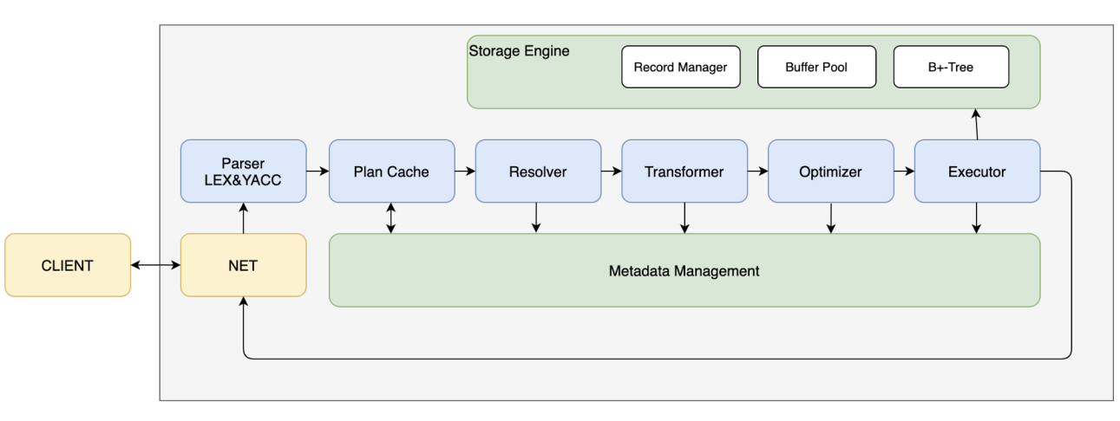
下图所示是一个简单的 SEDA 框架图，能够很好的帮助理解 MiniOB 中的每个 Stage 和 event，以及线程池之间的关系。线程池可以有多个，每个线程池可以包含多个 Stage，一个 Stage 会绑定到某一个线程池里面。每个线程池可以设置自己的线程的个数、事件队列的大小，线程池中的多个 Stage 之间是通过事件通讯的。虽然示例图中写的都是 StageEvent，但也可以是不同的名字。另外，不同的线程池之间的 Stage 也可以通过事件通讯，并且每一个线程池里面的 Stage 可以是不同的。
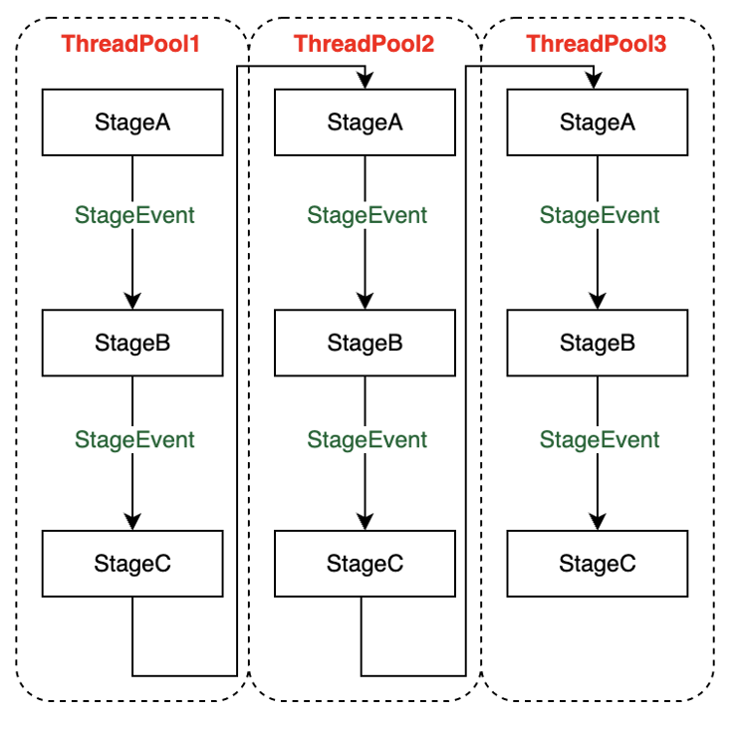
SEDA 框架有一个好处是可以将 Stage 进行分类，比如把处理 SQL 的分作一类，把 IO 处理的分作为一类，并把不同的分类分配到不同的线程池。这样在处理任务时不容易受到其他干扰，并且也能够根据真实的业务场景去调整每个线程池的大小。
接下来看一个简单的 Stage 模型。一个 Stage 对应一个类型的事件，事件是放在线程池事件队列中的。线程池事件指当事件队列有事件后，就将其交给对应的 Stage 来处理。
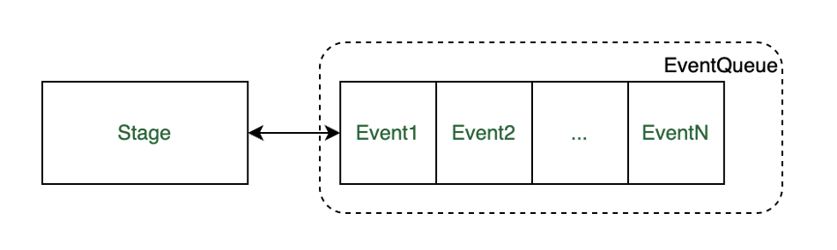
事件的生命周期
创建 event 的时候，它就会被加到一个线程事件队列里面（参考net/server.cpp中的 session_stage_->add_event(sev);）。添加到事件队列里面之后，就会由 Stage 调用 handle_event 去处理（参考 session/session_stage.cpp 中 SessionStage::handle_event）。处理完成之后，event 就结束了。
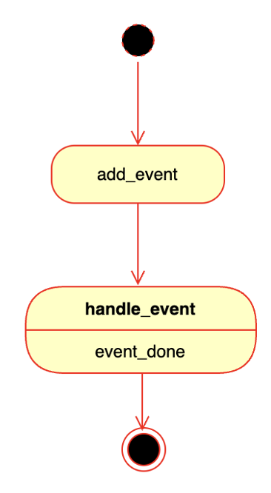
事件在处理的时候，还可以增加一些回调函数（比如 session/session_stage.cpp 中的 sev->push_callback(cb);），后续将事件交给其它的 Stage 做处理，处理完成后就会调用回调函数。也可以在回调函数中做一些任务处理，在代码里可以看到很多，比如 done_immediate 就是立即处理完成（比如 parser/parse_stage.cpp 中的 event->done_immediate()）。
MiniOB 事件执行过程
客户端通过网络发送一个请求到服务端，服务端在接收到消息后会创建一个消息包，并创建对应的 SessionEvent。然后调用 add_event 把 SessionEvent 添加到 SessionStage 里（参考 net/server.cpp 中 session_stage_->add_event(sev);），再放到对应的事件队列中。SessionStage 以及后续处理事件的几个 Stage，都在 SQLThreads 线程池中。
SessionStage 处理 SessionEvent 后，会创建一个 SQLStageEvent 传递给后面的 Stage。后续的 Stage 都是处理这个 SQLStageEvent 的事件。如下图所示，事件经过一个流转，处理完成后返回结果给客户端。
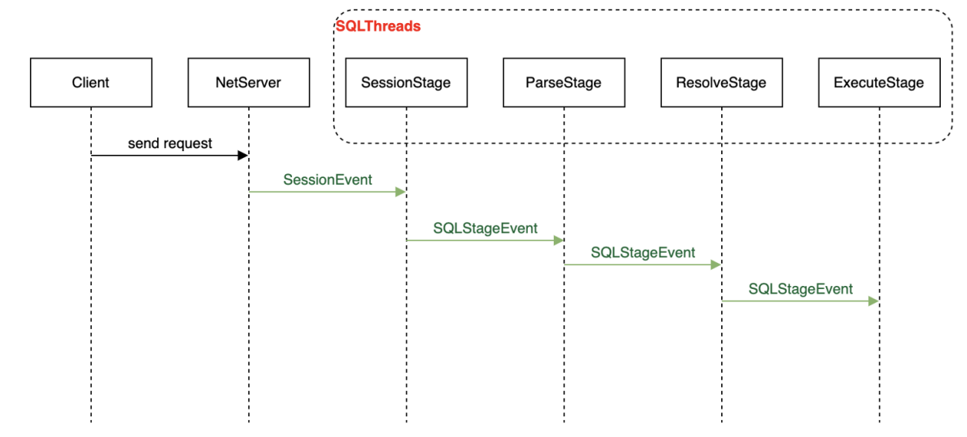
MiniOB 代码解读
接下来介绍一下 MiniOB 代码中的 SEDA 框架、线程池以及各个 Stage。如下所示，在配置文件 etc/observer.ini 中可以很清晰的看到 MiniOB 有哪些线程池（SQL、IO 和 Default）以及 Stage。每个 Stage 可以配置自己位于哪个线程池、关联的下一个 Stage 以及所属线程池，如果不配置，则使用默认的线程池。
[SQLThreads]
# 线程的个数，0 就会用 CPU 的个数
count=3
[IOThreads]
count=3
[DefaultThreads]
# 如果 Stage 没有配置线程池，就会用这个默认的线程池
count=3
[SessionStage]
ThreadId=SQLThreads
NextStages=PlanCacheStage
[PlanCacheStage]
ThreadId=SQLThreads#NextStages=OptimizeStage
NextStages=ParseStage
[ParseStage]
ThreadId=SQLThreads
NextStages=ResolveStage
[ResolveStage]
ThreadId=SQLThreads
NextStages=QueryCacheStage
[QueryCacheStage]
ThreadId=SQLThreads
NextStages=OptimizeStage
[OptimizeStage]
ThreadId=SQLThreads
NextStages=ExecuteStage
[ExecuteStage]
ThreadId=SQLThreads
NextStages=DefaultStorageStage,MemStorageStage
[DefaultStorageStage]
ThreadId=IOThreads
BaseDir=./miniob
SystemDb=sys
[MemStorageStage]
ThreadId=IOThreads
[MetricsStage]
NextStages=TimerStage
初始化阶段时先读取配置文件 etc/observer.ini，然后创建各个Stage。 prepare_init_seda 函数中创建了很多静态的 StageFactory。这里根据名字可以关联到配置文件中的相关配置，并且提供了一个创建 Stage 对象的函数，这些 Stage 会有一些共同的接口。
SEDA 框架本身的初始化函数是 seda_config.cpp 中的 SedaConfig::init 函数。这里会创建默认线程池和一些 Stage，比如 SEDA 框架自带的 Metric Stage。接着把各个线程池、各个 Stage 做关联和启动，参考 SedaConfig::init_stages@seda_config.cpp ，然后做 Stage 对象的实例化。最后按照配置文件，通过刚才创建的静态 StageFactory 对象注册的一些 Stage 对象，执行初始化、启动。
// MiniOB 的初始化函数，在 init.cpp 中:
int init(ProcessParam *process_param) {
...
// seda is used for backend async event handler. The latency of seda is slow, it isn't used for critical latency environment.
prepare_init_seda();
rc = init_seda(process_param);
if (rc) {
LOG_ERROR("Failed to init seda configuration!");
return rc;
}
....
}
// MiniOB 初始化前，执行的 prepare 动作，在 init.cpp 文件中:
int prepare_init_seda() {
static StageFactory session_stage_factory("SessionStage", &SessionStage::make_stage);
static StageFactory resolve_stage_factory("ResolveStage", &ResolveStage::make_stage);
....
return 0;
}
接下来以 SessionStage 为例介绍一下 Stage。make_stage 就是创建一个 Stage 对象，参考 SessionStage::make_stage@session_stage.cpp，这里就对应了 StageFactory 的创建对应的接口。
set_properties 接口可以从配置文件中读取一些配置数据，参考 SessionStage::set_properties@session_stage.cpp，不过 SessionStage 没有任何配置。
SessionStage::initialize 是 Stage 的初始化接口，这里可以做一些初始化动作。
SessionStage::handle_event 是 Stage 处理事件的关键接口，当有对应事件到达时，SEDA 就会调用此接口。对事件回调函数的使用可以参考 SessionStage::handle_request，在调用下一个 Stage 之前，先创建一个 callback，然后 push_back 到 event 回调队列中，代码参考：
CompletionCallback *cb = new (std::nothrow) CompletionCallback(this, nullptr);
if (cb == nullptr) {
sev->done_immediate();
return;
}
sev->push_callback(cb);
SEDA 框架是一个非常优秀的线程池事件处理框架，它的扩展性、灵活度都非常高。感兴趣的同学可以去 deps/common/seda 目录下查看源码。

第 2 章：数据库的存储结构

2.1 存储器的层次结构
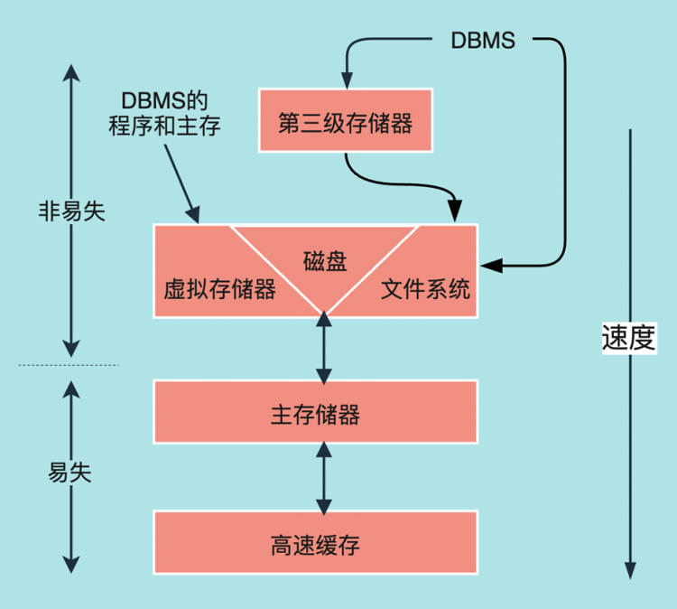

如上图所示是一个比较经典的存储层次的组织图，该图是按照存储的容量或速度的大小进行规划。图的最下面是高速缓存，高速缓存大家应该都不陌生，例如我们在买电脑时，经常听到的 CPU 多级缓存技术，指的就是高速缓存，高速缓存的特点是速度快，可以达到 ns 级别，但容量小，一般只有几 MB 的大小。
高速缓存往上是主存储器，一般称为主存或内存，大家可能都碰到过 Linux 系统的 OOM 问题，其实就是内存不足所引发的一个异常。普通家用电脑的内存一般是 4G 或 8G，生产环境的机器一般能达到几百 G 的内存大小。
高速缓存和主存有个共同的特点——易失性，简单来说就是掉电会丢失数据，掉电不丢失的内存有 ROM、 EEPROM、闪存等，相比来说，RAM 的速度更快。
再往上，这一层也叫辅助存储层，主要是指磁盘，虚拟存储器和文件系统都是建立在磁盘之上的组织结构。
再接着往上是第三级存储器，例如 DVD 光盘，磁带机等，其目的都是为了扩展整体的存储空间，并在不同的场景下使用。
存储器特点
这里介绍几种主要存储方式的一些特点，例如高速缓存的容量小，但速度快；主存的访问性能和高速缓存相比虽然差点，但是容量较高，能达到 G 级别；磁盘的存储虽然很大，但是访问磁盘的 IO 耗时严重，一般和主存的访问速度差几个数量级。目前 SSD 磁盘的性能相比于传统的机械盘要快的多，有兴趣可以去了解 SSD 和机械盘的差异。
存储方式的具体差异请参考下表：
存储器 | 容量 | 特点
高速缓存存储器 | 1-6 MB | 高速缓存和处理器间速度为 < 10 纳秒  高速缓存和主存储器间速度为 10-100 纳秒
主存储器（内存） | 10G以上 | 随机访问，访问时间 10-100 纳秒
辅助存储器  （磁盘/固态硬盘） | 1TB-10TB | 数据传输：一次 < 10ms
第三级存储  （磁带/DVD 光盘） | PT 级别 | 成本低、速度慢（s/min）
虚拟存储器

介绍虚拟存储器之前，我们先简单介绍一下虚拟地址空间，可能大家对于进程空间、虚拟地址空间、物理地址空间、地址映射等概念都比较熟悉。进程在启动时，操作系统会为进程分配虚拟地址空间，例如 32 位系统的虚拟地址空间最大为 4G，假设进程不止一个，如 2 个进程，那操作系统不可能为每个进程都分配 4G 实际的物理内存空间，毕竟内存总大小就 4G。
这种情况下，操作系统使用了虚拟地址空间来解决内存分配问题，并通过虚拟地址空间和物理地址建立映射关系来操作实际的物理内存。虚拟地址和物理地址之间是通过 MMU 的结构来管理复杂的映射关系。通俗来说，两个进程通过 MMU 按需共享一个物理内存，MMU 的功能其实是把 CPU 发出的虚拟地址转换为物理地址。
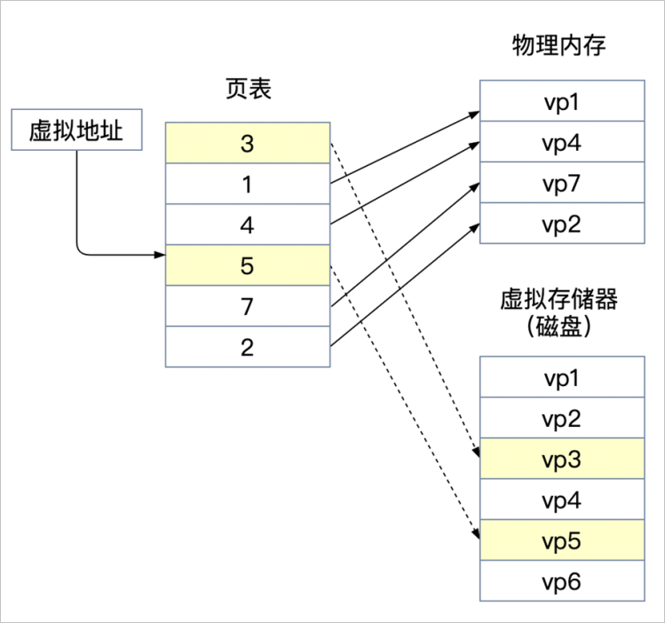
如上图所示，假设 CPU 发起对虚拟地址的访问，页表中所有需要访问的页号都能从物理内存中找到自己的映射，这是个比较理想的过程。但现实中，可能会遇到缺页错误，例如图中标黄的 page3 和 page5 就没有缓存到物理内存中，这时操作系统会从磁盘缓存一块空间到物理内存，来填补缺页的错误，维护映射关系。
因此这种使用虚拟地址来分配和管理物理内存，并且通过交换内存和磁盘的数据，来实现空间扩容的方式，叫做虚拟存储器。可以把虚拟存储器的实现理解成一种解决问题的思路，或一种按需分配的办法，例如数据库中的各种缓存技术，就是最大化的结合内存和磁盘能力的体现。

2.2 磁盘存储器
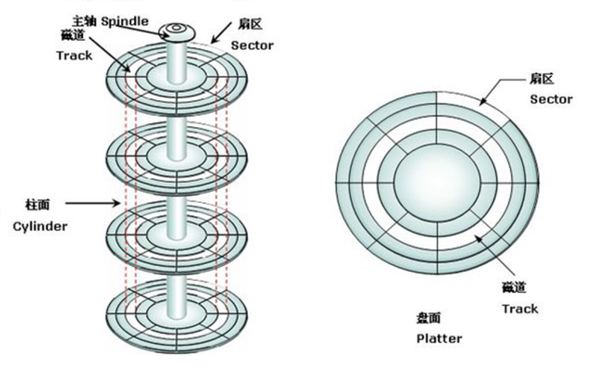

上图描述了磁盘的整体结构。磁盘由多个盘片组成，其中一个盘片有正反两个盘面，每个盘面上有一个磁头，盘片的每个盘面被划分成多个同心圆，也就是磁道，每个磁道又被划分成若干弧段， 每段称为一个扇区。柱面是指不同盘面上相同磁道编号的组合，簇是指物理相邻的若干个扇区。
磁盘空间计算
磁盘空间主要通过以下 4 个属性计算得出：盘面数量，磁道数量，扇区数量，扇区大小。例如，某磁盘具有以下属性：8 个盘片，16 个盘面。每个盘面有 2^16=65536 个磁道。每个磁道 256 个扇区。每个扇区 4096 个字节。那么这块磁盘总空间为：
16 × 65536 × 256 × 4096Bytes = 1TB
磁盘存取性能
日常使用磁盘中，特别是在读写磁盘操作过程中，偶尔会听到磁盘里面会发出一些噪音，这是磁盘的磁头在不停寻址产生的高速旋转。
磁盘的性能主要受以下因素的影响：寻道时延磁臂移动到指定磁道所需要的时间。
旋转时延把扇区移动到磁头下面的时间。
传输时延从磁盘读出或将数据写入磁盘的时间。所以总时延 = 寻道时间 + 旋转延迟 + 传输时间。
磁盘性能优化
虽然磁盘的性能由自身决定，但可以通过一些外部的方法对磁盘的使用性能进行优化，我们知道磁盘在使用上主要的性能问题是磁盘访问 IO，因此，解决思路就是在相同访问数据量的情况下，降低磁盘 IO 的开销。可以将磁盘的数据缓存到主存中，通过操作主存中的数据，定期批量的刷新到磁盘保存，了解数据库系统的同学应该知道，这种方式跟数据库的 checkpoint 机制很相似。
通过一些算法优化磁盘的访问，例如使用多盘来让更多的磁头同时参与访问磁盘块，或者将需要访问的块放到同一个柱面来降低寻道和旋转的时间等。总而言之，所有方法的原则就是降低磁盘 IO 或者提高磁盘数据的访问。
磁盘故障
磁盘的故障一般分为以下几个方面：
间断性故障：反复读取间断性成功。
介质损坏：存储数据的扇区中一个或多个二进制位永久损坏，无法通过重复读取来解决。
写故障：不能写入扇区，也不能检索写过的扇区。
磁盘崩溃：整个磁盘不能读写。
对于上述磁盘读写错误的故障，实际中也是有一些检测机制来发现故障问题。校验和技术（checksum），原理是在数据的最后加上根据数值内容进行的某种数学的叠加计算。这里介绍一种简单的数字校验和技术：奇偶校验和。
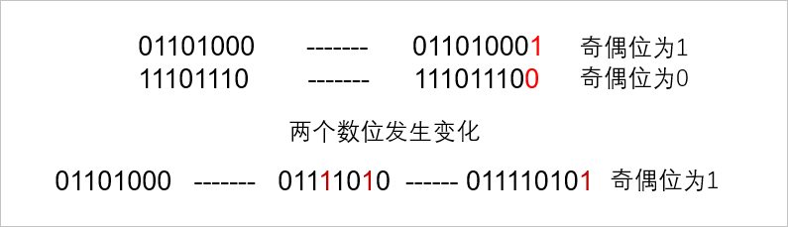
如上图所示，假设有二进制内容 01101000，使用 1 位的奇偶位，如果二进制内容中有奇数个 1，那么认为数据具有奇数奇偶性，奇偶位为 1，也就是 011010001；如果数值中有偶数个 1，那么认为数据具有偶数奇偶性，奇偶位为 0，也就是 111011100。那磁盘在读取数据时，因为已知二进制内容奇偶性，假设二进制内容 01101000 发生了变化，那么通过计算奇偶位后，发现与原来的奇偶位不一致，就可以认为磁盘发生了读故障。当然，一个奇偶位只有 50% 的正确率，比如 01101000 发生变化的位数有 2 位，变成了 01111010，计算后的奇偶位还是 1，整体的奇偶性并没有变化，但实际上二进制内容已经发生变换，因此故障也就无法检测，这种场景可以通过增加奇偶位的数量来解决。例如增加了 8 位的奇偶位，则检测出错的概率是 1/2^8，以此类推。
稳定存储，可以简单理解为扇区数据的冗余，例如下图中的 X 扇区，使用两个扇区来冗余避错。这跟数据库中多副本的原理是一样的。
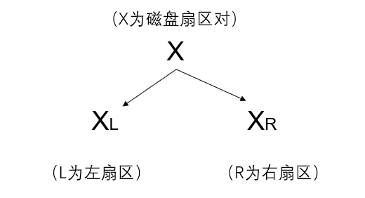

2.3 块与记录组织
概念介绍
记录：按照若干个字段元素组成的数据集合。
数据块：由多个数据记录元素组成的一个数据集合。在物理上对应的是一块连续的存储空间。块中有若干行记录，每行记录中有若干个字段。对于如下所示的 SQL 建表语句，按照 name，salary，address，gender，birthdate 的字段建立一个关系表。如果使用行存储的数据库，那么记录就是指数据库中的一行内容。
CREATE TABLE MovieStar(
name CHAR(30) PRIMARY KEY,
salary INTEGER,
address VARCHAR(255),
gender CHAR(1),
birthdate DATE);
记录的类型
定长类型数据：字段的长度固定，例如 int、short、date 等。
变长类型数据：字段的长度非固定，例如 varchar、blob、text 等。
记录的存储结构
了解了字段类型、记录以及块的定义之后，我们来看看一条记录是如何保存的，假设我们运行在 32 位的操作系统上，数据是按照 4 字节对齐存储，因此数据库在存储定长数据时，也是按照对齐之后的数据进行存储。
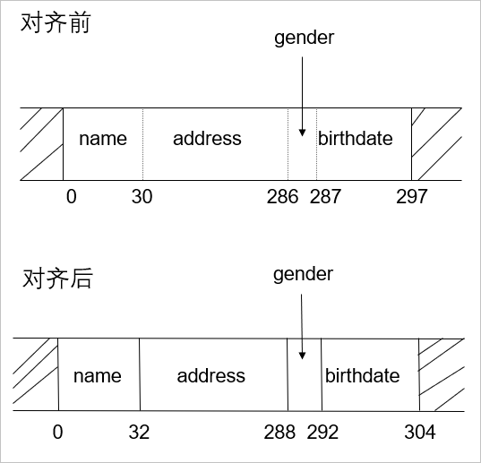
如上图所示，可以看到对齐之后的存储实际占用长度要比对齐之前的多一点，这个是可以接受。字节对齐这一要求是因高速缓存而起。对于整数和实数，不能前一部分在高速缓存中，前一部分在内存中。
下面我们针对概念介绍中提到的 SQL 结构的数据进行存储示例：
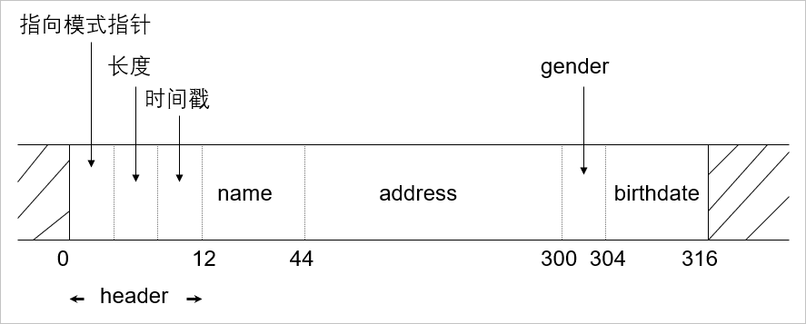
例如一条完整的记录里，通常除了存储具体的记录字段之外，还会额外存储这条记录的元数据信息，并且会把这些元数据信息放到记录最开始的位置，这部分内容称为记录的 header。
header 中存放的元数据信息主要有变长字段的偏移、字段的长度、记录最后修改的时间戳等（不同场景的记录需要存储的元数据可能是不一样的）。header 之后是具体每个字段的内容，这些内容一般叫做 data。data 中的内容会按照表结构的定义进行编排，因此一条完整的记录是按照 header + data 来存储。
块的存储结构
块在存储中的组织与记录类似，可以简单地看成是由 header + data 数据组成。例如一个块要管理内部所有的记录，需要在块的 header 中保存每个记录的偏移、块最后修改的时间戳、块在存储结构中的位置信息等，因此 header 中的元数据主要是为了方便自身的管理和维护。
下面我们来看一个块里面是如何存放数据的，这里需要强调的是，块里面存储的地址偏移是相对于虚拟地址的偏移，并非实际物理磁盘的偏移。还需要注意，新插入的记录，是从块的末端往中间增长的，而未使用的空间是从 header 之后往块的末端增长的。
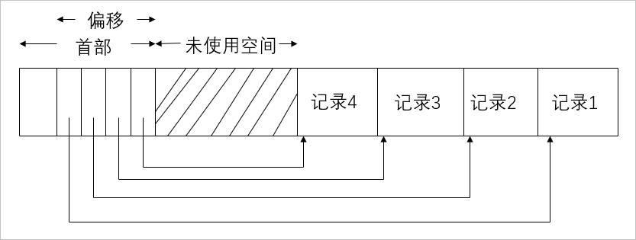
从图中可以看出记录 1 在最后，记录 4 在最前面，因为记录有可能不等长，无法事先根据记录的长度和块的总长来计算好能插入多少数据。
示例：假如一个块的大小是 100。如果记录都等长，都为 10，那么我们可以算出一个块最多能插入 10 条记录，并且可以从块的起始到末端的方向插入，最后刚好到 100 不会报错。
如果记录不等长，事先也不知道这个块最多能容纳多少条记录的，如一条长度 10，一条长度 50 的记录，从起始往末端方向编排，如果下一条记录的长度为 50 ，因为不知道块中还有多少空间，也不会提前报错，那必然会插入失败。但是如果记录是从块的末端往前增长，那在插入 10 和 50 这两条记录后，由于长度为 50 的那条记录的偏移是 40（100 - 10 - 50 = 40），那就能知道当前的空间只剩 40 了，没办法容纳新的记录，然后提前报错然后重新分配块。

2.4 变长数据和记录
变长记录主要分为以下几种类型：
1）大小变化的数据项：字段中含有 varchar 等不定长字段。
2）重复字段：一行记录中一个字段重复出现多次，但重复的次数没有规律。
3）可变格式记录：不知道记录中有哪些字段、字段是否有重复、字段的类型、字段的长度等，例如 XML 类型的数据。
4）大字段：通常说的 blob 字段，可能需要几个块链接在一起存储。
具有变长字段的记录
例如上节示例的 SQL 语句中的 address 字段，是一个 varchar 类型，在存储中，一般的存储原则是：先存定长，再存变长。例如在 header 之后，使用一些存储空间来保存变长字段的地址长度和具体地址，最后通过访问该地址的若干长度，即可访问变长字段的完整内容。
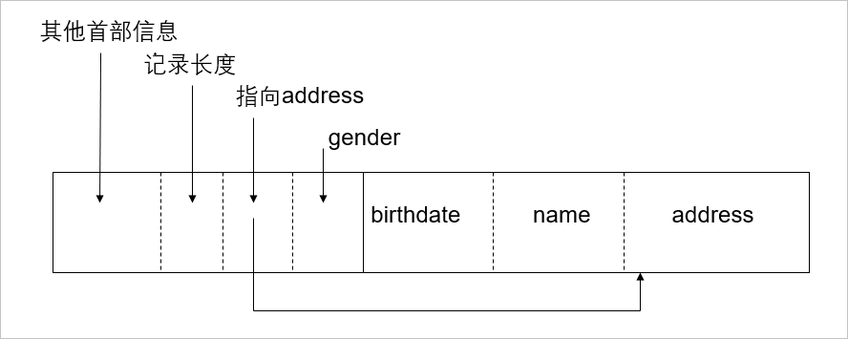
具有重复字段的记录
重复字段有两种存储方式。第一种与变长字段的存储类似，其思想是把重复字段的地址使用一段空间进行保存，并把重复的字段紧密的放到行的最后，再根据这个地址访问到第一个重复字段，因为字段长度已知，因此从第一个地址往后遍历直到获取所有重复字段，如下图所示。
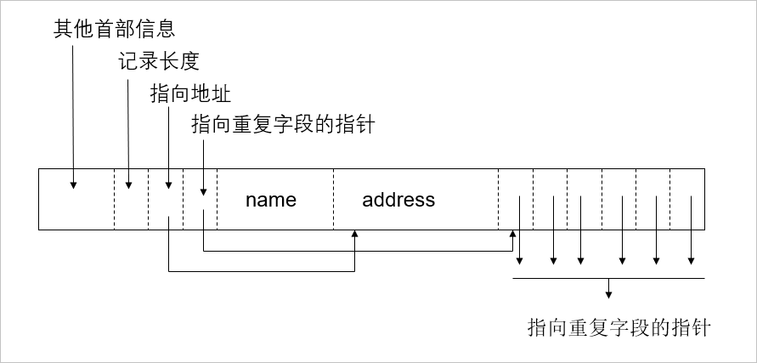
另外一种存储方式是通过类似索引的方式分块存储。如下图所示，在第一个块上，除了记录定长字段外，还需要把非定长字段的指针以及非定长字段的长度保存起来，而指针指向的是另外一个块具体的数据，这种方式有好也有坏，好处是保持了第一个块上所有字段的定长属性，方便查询，坏处是访问数据时增加了额外的磁盘 IO。
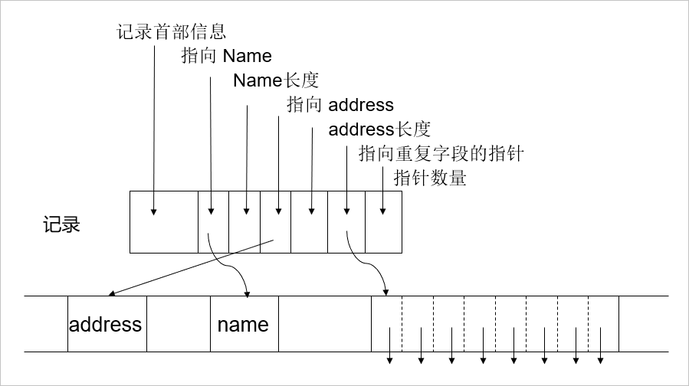
具有可变格式的记录
可变格式的记录，通俗来讲就是字段没有固定格式的记录，在数据库的维度来说是指没有具体表结构的数据，是非结构化的数据，例如 XML 文件。
示例：假设要记录一个人的信息，包括姓名、投资的餐馆等，可能字段固定但是内容不固定。这个时候可以使用标记（如姓名）以及类型（如 string）加上长度来记录，例如下图中的 N 表示 name，S 表示 string 类型，14 表示 name 的长度。这样做的好处是即便不知道存储的格式，但是可以把一些特征标识保存起来，最后根据标识解析出数据。
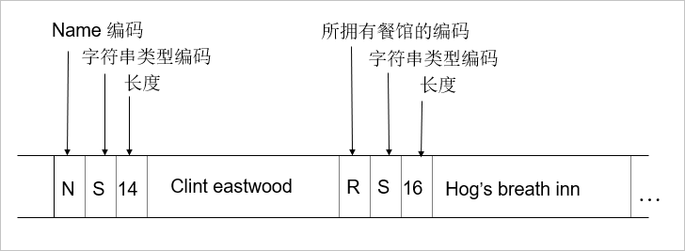
具有大值类型的记录
所谓大值，是指在一个块中无法存储的记录，大值涉及多个块之间的交互。示例：如下图记录 2 存储时，分成了两部分进行存储，分别是记录 2-a 和记录 2-b，其中在存储记录 2-a 的时候，需要额外的存储空间来保存一些数据：一是标识，表明这是一个记录的片段；二是片段的序号，如这是第 1 个片段，或者第 N 个片段；最后还要保存指向下一个片段的指针，用于跨块之间的访问。
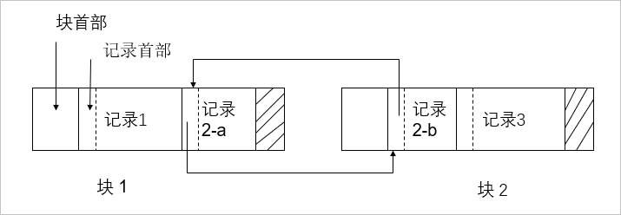
BLOB 二进制大对象
blob 是大值字段类型，常见的 blob 是音视频文件。通常 blob 需要多个连续块，或者块的链表进行保存，并通过分散保存在多盘中间，提高单位时间的访问效率。
例如我们在观看电影时，电影数据并不会全部加载到内存中，而是在播放到某个片段之前，把对应的数据从磁盘中加载到内存，或者我们快进到某个片段时，能够快速的把该片段对应的内容加载进来。这里其实就是建立 blob 的索引来快速定位到具体的 blob 块。
列存储
本节只简单介绍列存的概念，暂不对列存做深入讨论。
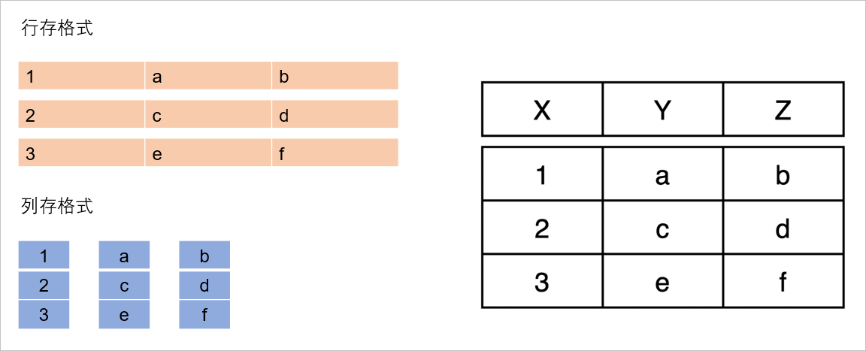

行存简单来说就是按行存储，例如上图有一张表，表结构中有 X Y Z 三个字段，表中插入了三条记录。如图中黄色是行存的形式，可以看到数据是按照表结构的行来存储的，大部分传统的关系型数据库都是以行存为基础。
列存列存顾名思义是按照表结构的列来存储，如上图中蓝色是列存的形式。可能有人会有疑问，如果插入了很多行记录，按照列存会不会导致一列的数据非常大？当然是会的，但是数据库会把这一列使用多个存储单元进行存储，甚至可能跨越多个磁盘。
即便这样，列存也有天然的优势，例如因为列值的类型都一样，列存天然适合做数据压缩，这对于控制存储成本是非常有利的。再者，我们可能只针对某几列的数据进行数据分析，因此列存也非常合适 AP 系统。列存的具体优缺点如下：
优点：1）按需读取列，减少非必要数据的访问；2）列字段类型统一，非常利于做压缩。
利于做列的聚合操作；3）适合做大数据分析，AP 性能好。
缺点：写入/更新耗时相对行存较长，TP 性能差。不适合做频繁的删除操作。

2.5 记录的修改
记录的修改主要分为三种场景：插入；更新；删除。
数据插入
数据插入在存储中的流程可以简单概括为以下几步：1）找到空闲块；2）把记录插入块的空闲位置；3）维护新插入记录的偏移。如下图所示，先从未使用的空间中找到可以插入的位置，写入记录后，再把记录相对于块的偏移写入到偏移表中进行维护。
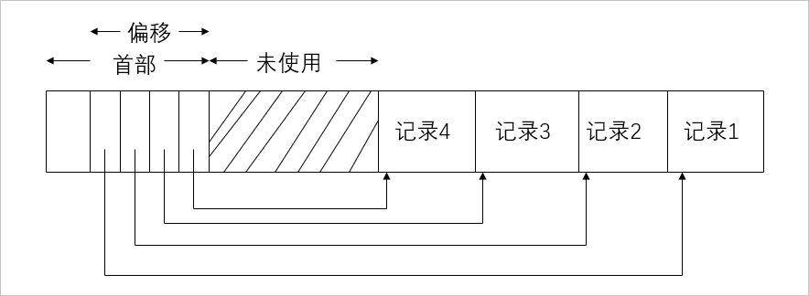
数据删除
数据删除一般在数据库中的实现，并非把实际的数据内容马上从存储介质中擦除，而是在需要删除的记录中打上一个删除的标记，例如删除了记录 1，则把记录 1 前面的一个字节或一个 bit 标记为 delete，然后数据库系统再根据具体的场景（如 GC 流程），再统一回收这部分的空间。
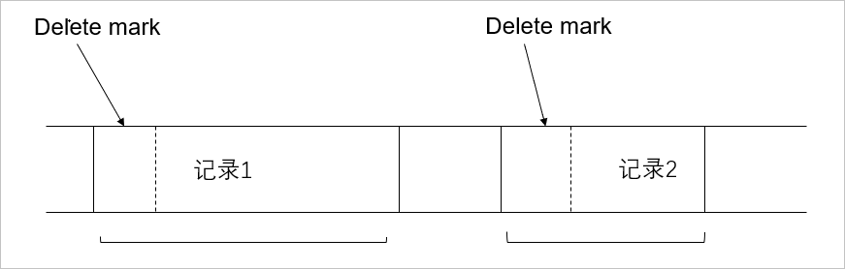
数据修改
记录的修改主要有两种场景：1）定长记录的修改；2）变长记录的修改。
定长记录的修改，因为记录定长，因此可以使用覆盖写的方式进行修改，把修改后的数据在原地址中覆盖写入。
变长记录的修改，因为修改后数据的长度可能会发生变更，所以不能使用覆盖写这种方式。而是会在块中重新查找空闲的位置，把修改的记录写入到新位置中，最后对原记录打上删除的标记，避免旧数据被访问。

2.6 MiniOB 存储实现原理
首先回顾一下 MiniOB 的框架。在 MiniOB 概述章节已经简单的介绍过，本节重点介绍执行器（Executor）访问的存储引擎。
存储引擎控制整个数据、记录是如何在文件和磁盘中存储，以及如何跟内部 SQL 模块之间进行交互。存储引擎中有三个关键模块：
- Record Manager：组织记录一行数据在文件中如何存放。
- Buffer Pool：文件跟内存交互的关键组件。
- B+Tree：索引结构。
MiniOB 文件管理
首先介绍 MiniOB 中文件是怎么存放。文件需要管理一些基础对象，如数据结构、表、索引。数据库在 MiniOB 中，体现为一个文件夹，如下图所示，最上面就是一个目录，MiniOB 启动后，会默认创建一个 sys 数据库，所有的操作都默认在 sys 中。
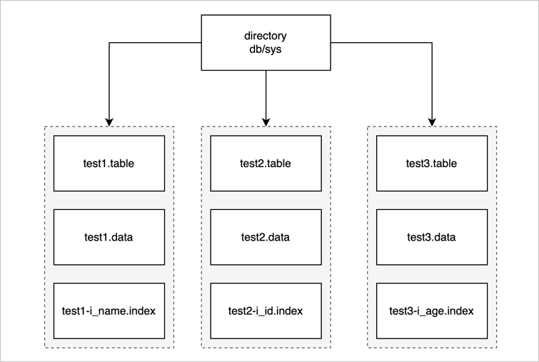
一个数据库中会有多张表。上图示例中只有三张表，接下来以 test1 表为例，介绍一下表里都存放什么内容。
- test1.table：元数据文件，这里面存放了一些元数据。如：表名、数据的索引、字段类型、类型长度等。
- test1.data：数据文件，真正记录存放的文件。
- test1-i_name.index：索引文件，索引文件有很多个，这里只展示一个示例。
MiniOB Buffer Pool 模块介绍
Buffer Pool 在传统数据库里是非常重要的基础组件。
首先来了解一下为什么要有一个 Buffer Pool ，数据库的数据是存放在磁盘里的，但不能直接从磁盘中读取数据，而是需要先把磁盘的数据读取到内存中，再在 CPU 做一些运算之后，展示给前端用户。写入也是一样的，一般都会先写入到内存，再把内存中的数据写入到磁盘。这种做法也是一个很常见的缓存机制。
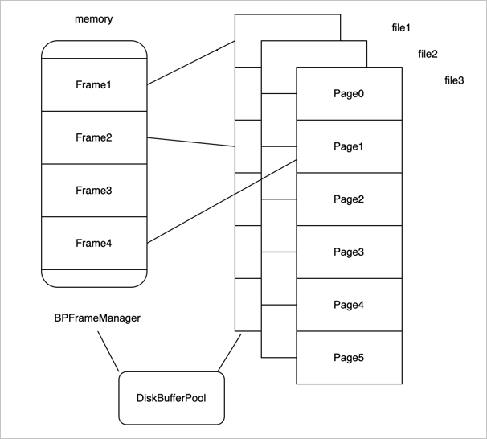
接着来看 Buffer Pool 在 MiniOB 中是如何组织的。如上图所示，左边是内存，把内存拆分成不同的帧（frame）。假如内存中有四个 frame，对应了右边的多个文件，每个文件按照以页为单元来划分。每个页的大小固定。文件中的页和内存中 frame 相对应，大小一样。
Buffer Pool 在 MiniOB 里面组织的时候，一个 DiskBufferPool 对象对应一个物理文件。所有的 DiskBufferPool 都使用一个内存页帧管理组件 BPFrameManager，他是公用的。
再来看下读取文件时，怎么跟内存去做交互。如上图所示，frame1 关联了磁盘中一个文件的页面，frame2 关联了另一个页面，frame3 是空闲页面，没有关联任何磁盘文件，frame4 也关联了一个页面。
比如现在要去读取 file3 的 Page3 页面，首先需要从 BPFrameManager 里面去找一个空闲的 frame，很明显，就是 frame3，然后再把 frame3 跟它关联起来，把 Page3 的数据读取到 frame3 里。现在内存中的所有 frame 都对应了物理页面。
如果再去读取一个页面，如 Page5，这时候已经找不到内存了，通常有两种情况：内存还有空闲空间，可以再申请一个 frame，跟 Page5 关联起来。
内存没有空闲空间，还要再去读 Page4，已经没有办法去申请新的内存了。此时就需要从现有的 frame 中淘汰一个页面，比如把 frame1 淘汰掉了，然后把 frame1 跟 Page4 关联起来，再把 Page4 的数据读取到 frame1 里面。淘汰机制也是有一些淘汰条件和算法的，可以先做简单的了解，暂时先不深入讨论细节。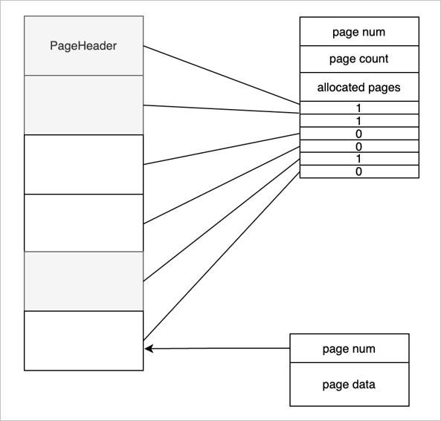
再来看一下，一个物理文件的数据结构，如上图所示。文件上的第一页称为页头或文件头。文件头是一个特殊的页面，这个页面上会存放一个页号，这个页号肯定都是零号页，即 page num 是 0。
page count ：表示当前的文件一共有多少个页面。
allocated pages： 表示已经分配了多少个页面。如图所示标灰的是已经分配的三个页面。
Bitmap ：表示每一个 bit 位当前对应的页面的分配状态，1 已分配页面，0 空闲页面。当前这一种组织结构是有一个缺陷的，整个文件能够支持的页面的个数受页面大小的限制，也就是说能够申请的页面的个数受页面大小的限制的。有兴趣的，可以思考一下怎么能实现一个无限大或支持更大页面的算法。
接下来介绍一下普通页面（除 PageHeader 外），普通页面对 Buffer Pool 来说，第一个字段是用四字节的 int 来表示，就是 page num。接下来是数据，这个数据是由使用 Buffer Pool 的一些模块去控制。比如 Record Manager 或 B+Tree，他们会定义自己的结构，但第一个字段都是 page num，业务模块使用都是 page data 去做组织。
MiniOB 记录管理
记录管理模块（Record Manager）主要负责组织记录在磁盘上的存放，以及处理记录的新增与删除。需要尽可能高效的利用磁盘空间，尽量减少空洞，支持高效的查找和新增操作。
MiniOB 的 Record Manager 做了简化，有一些假设，记录通常都是比较短的，加上页表头，不会超出一个页面的大小。另外记录都是固定长度的，这个简化让学习 MiniOB 变得更简单一点。
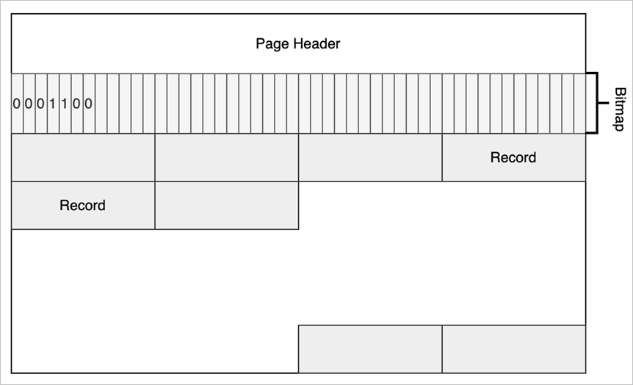
上面的图片展示了 MiniOB 的 Record Manager 是怎么实现的，以及 Record 在文件中是如何组织的。
Record Manage 是在 Buffer Pool 的基础上实现。比如 page0 是 Buffer Pool 里面使用的元数据，Record Manage 利用了其他的一些页面。每个页面有一个头信息 Page Header，一个 Bitmap，Bitmap 为 0 表示最近的记录是不是已经有有效数据；1 表示有有效数据。Page Header 中记录了当前页面一共有多少记录、最多可以容纳多少记录、每个记录的实际长度与对齐后的长度等信息。

第 3 章 SQL引擎

3.1 SQL 层整体架构
OceanBase 和 MySQL 架构介绍
数据库领域经过长期的发展已经形成了比较稳定的工程结构，本节主要通过介绍 MySQL 和 OceanBase 的 SQL 层架构来帮助大家理解整个 SQL 内核层是如何组织的。如图所示左边借鉴《MySQL 45 讲》中关于 MySQL 的基本架构图，其中红框标注出来的是 SQL 层部分，右边是 OceanBase 处理一条 SQL 请求的架构图。
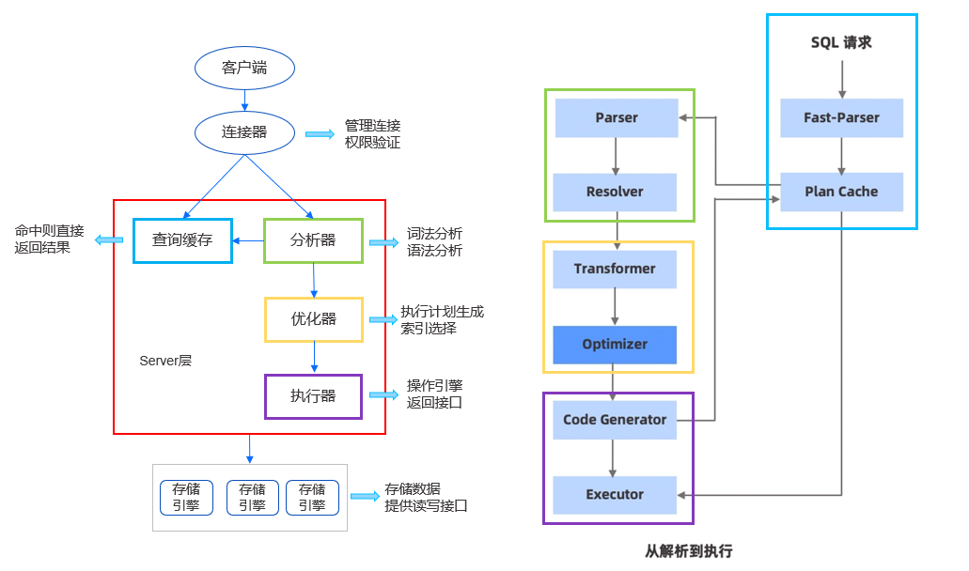
连接器部分本节不展开讲解，可以直接通过 MySQL 命令连接，也可以使用各种数据库连接工具（如 JDBC），连接器 OceanBase 高度兼容 MySQL 生态。
从图中可以看出 MySQL 在 SQL 层的处理模块分别是查询缓存、分析器、优化器和执行器。在 OceanBase 数据库的架构解析图中列出了较为详细的处理模块，并在图中用不同的颜色框，与 MySQL 的各模块一一对应。在接下几节中会按照右边图示，讲解一条 SQL 被发送给 Server 后从解析到执行的全过程。
SQL 语句结构
无论是经常使用数据库做查询，还是专门做数据库内核的同学，对一条 SQL 语句不同结构的执行顺序应该都有所了解。
SELECT <字段名> (9)
FROM <表名> (1)
JOIN <表名> (2)
ON <连接条件>(2)
WHERE <筛选条件>(3)
GROUP BY <字段名> (4)
HAVING <筛选条件> (5)
ORDER BY <字段名>(7)
LIMIT <限制行数>(8);
上述SQL没有包含 subquery。
如上所示 SQL，其中标注出了执行序号，可以看到一条 SQL 语句的书写顺序与它的执行顺序通常都是不一致。
Server 端是怎么一步步的去解析这条 SQL 的呢？实际上，SQL 是为了方便让使用者去向数据库 Server 端表达信息的一种描述性的语言，具体 Server 端怎么样处理，是在数据库内核层面去实现的。

3.2 Parser 和 Resolver 模块
Parser 模块
当一条 SQL 请求到达 Server 端后，首先经过的是 Parser 模块。Parser 模块主要作用是根据定义的语法规则判断一条 SQL 语句的格式是否符合对应的语法结构，这个语法结构无论是在 MySQL 还是 OceanBase 中，都是使用 Yacc 和 Flex 工具自动生成的。需要重点理解 Parser 模块是如何将一条用户写的 SQL 请求转换成可以在数据库内核中所使用的数据结构。
如下图所示，SQL 语句 SELECT c1+c2 FROM t1 WHERE exists 再接着一个子查询，然后子查询是由 union all 连接的另外两个子查询。Parser 模块最终解析出来的是一个逻辑结构图，就像示例图中这样一个树状结构。
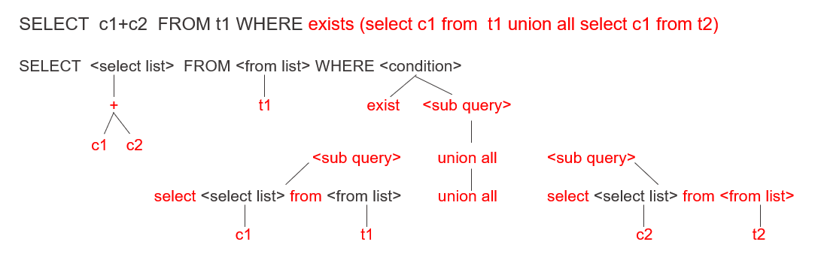
接下来介绍一下具体是如何实现的，无论是 SELECT、FROM 还是 WHERE，都会有自己所附带的一些成分。select list 是一个表达式操作，即 c1+c2。再递归解析，它的根节点是 +，两个子节点分别是参与运算的两个常量 c1 和 c2。
from list 的参数其实是一个 relation，也就是一个表名，即 t1。
where 代表的是 condition 条件，这里的 condition 操作符是 exists，exists 后面是一个 sub query。这个 sub query 可以递归地向下去分解，它是由 union all 所连接起来的两个 sub query。同理这两个 sub query 也可以再递归地向下展开。一条 SQL 语句，无论写得多么复杂，本质上就是一层一层嵌套的树状结构。Parser 模块这一个部分主要做的就是根据用户所写的语法规则正确的识别，并将一条 SQL 语句转化为一个语法树的结构。但一条符合语法树规则的 SQL 不一定是一条“合格”的 SQL，数据库中还存在着许多约束，一条 SQL 还必须满足语义的约束，许多语法的约束以及虚视图的展开都是在 Resolver 模块中完成的。
Resolver 模块
Resolver 模块主要作用是对 Parser 模块所生成的符合语法规则的树状结构进行进一步的约束检查，还可能会提取表达式的属性。为便于大家理解接下来介绍几个示例。
关系或属性的检查
关系或属性的检查主要是看表名、列名和别名是否有歧义、是否合法。比如当查询某张表中的一些列属性，FROM 子句出现的关系必须存在。也就是说当一张表都不存在，那查询肯定是没有意义的，或者当查询的属性没有出现在所查询的表中，当然也不满足数据库约束的要求。
类型的检查
LIKE 操作符：要求匹配的属性必须是一个字符串，或可以转化成一个字符串结构。
总之，resolver是检查parse所得的Statement Tree是否具有可执行性。

3.3 Transformer 和 optimizer 模块
通过前几节的介绍，了解了一条 SQL 请求在 Parser 模块主要关注的是语法树逻辑结构，在 Resolver 模块主要关注的是符合语义要求的树形的结构。在 OceanBase 中，数据结构在 Resolver 层实际上是一个 Statement，这也是 OceanBase 后续进行 Transformer 和 optimizer 改写的基础。
不过在 Transformer 和 optimizer 层，重点需要关注的是火山模型的结构，火山模型详细介绍请参见 4.4 Executor 模块。这里介绍一个示例来帮助大家理解，示例中 SQL 的语义是：挑选出某场电影的名字和卖出的票数，并且它的票数需要大于 50 张。这里假设在七点钟，只有一场电影在播放，并且卖出的票数超过了 100 张。即当执行这条 SQL 的时候，会查出这场电影和卖出的票数。
SELECT movie.name, play.ticket FROM movie JOIN play ON movie.time = play.timeWHERE play.ticket > 50;
下图所示是这条 SQL 简单的执行计划。首先分别对两张表进行全部字段的遍历，遍历所有字段后做表连接操作，操作的条件为 movie.time=play.time，即时间一致。连接之后生成一张新表，再去根据条件 play.ticker > 50 去过滤，最后将需要查询的 play.ticker 和 movie.name 给投影出来。
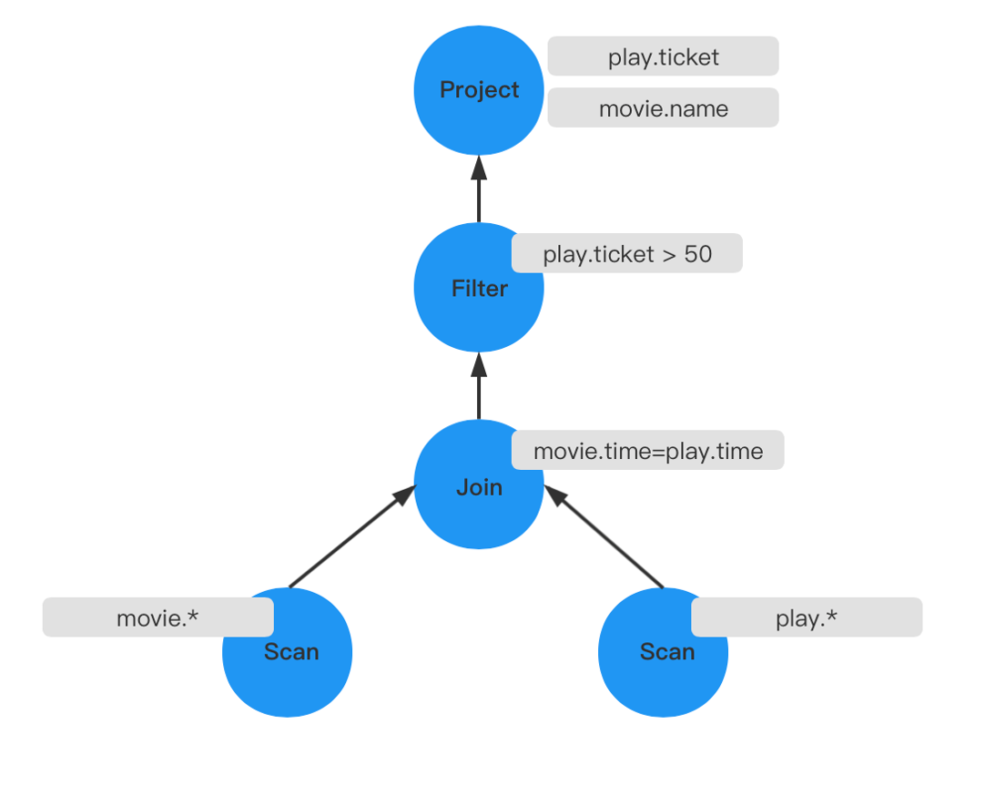
接下来看一下它是如何优化的。
投影操作实际上只需要投影出特定的列，包括在做 Join 条件时也是要需要一个时间的字段，所以第一个优化是减少遍历属性，可以将上层的投影给去掉，然后将 Scan 的操作只遍历特定的属性，两张表都是这样，做完这个优化后，就减少了一个投影操作。
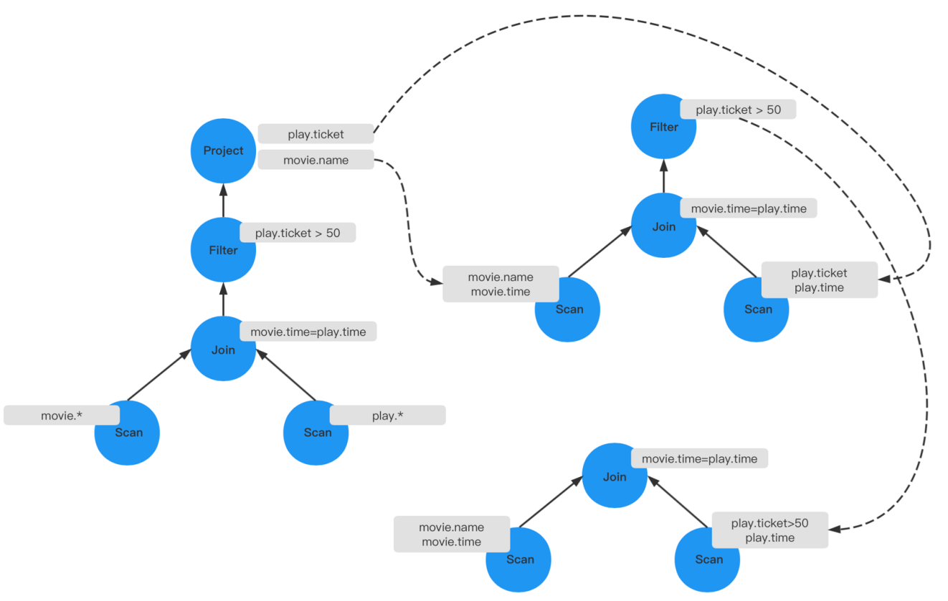
第二个优化是因为最终符合条件的只需要卖出的票数大于 50 张的场次，所以在遍历 play 表的时候，不需要将所有的电影及对应票数都筛选出来，只需要筛选出票数大于 50 张的排片。
经过优化之后它由四层的结构变成了两层，只需遍历出需要的字段，然后做一个 Join 操作就可以了。不仅操作路径变短了，而且表的连接项也变得更少了，相比之前查询计划更优。
大部分成熟的数据库都会实现相关的计划优化模块，如下图所示，在 OceanBase 的数据库中，针对于查询计划也实现了一个比较完整的的优化模型， OceanBase 的优化模型主要包括查询改写、代价模型和统计信息三个模块。各模块的详细内容请参见开发者进阶教程。
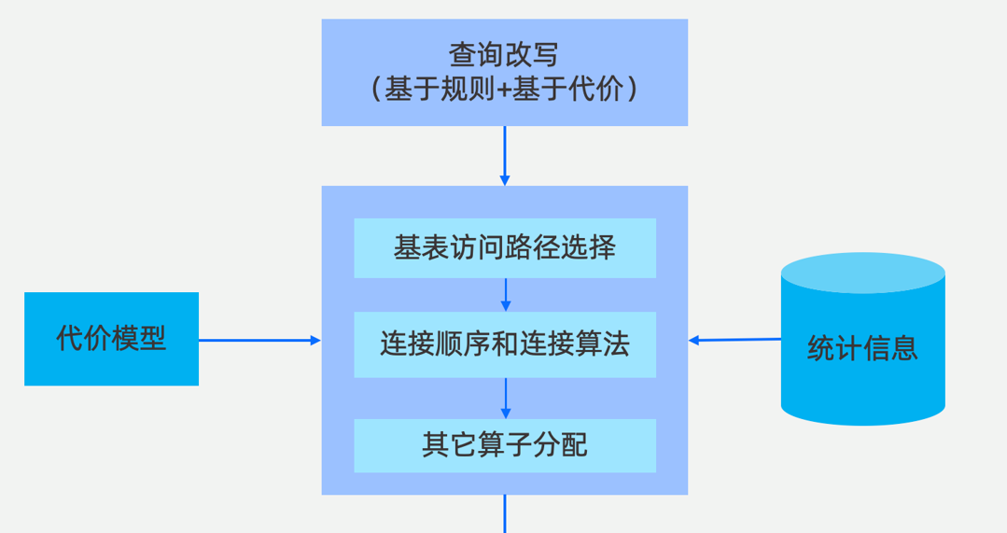
关于这两个模块最主要的内容就是前文讲的，大家要懂得如何从一个火山模型的层次调用结构去看是否有更多的优化空间。
3.4 Executor 模块
Executor 模块中最经典的模型是 Volcano Model（火山模型），它是一种基于行的流式迭代模型（Row-BasedStreaming Iterator Model），目前主流的关系数据库中都采用了这种模型，例如 Oracle、SQL Server、MySQL 等。
在火山模型中，所有的代数运算符（operator）都被看成是一个迭代器，它们都提供一组简单的接口：open()—next()—close()，查询计划树由一个个这样的关系运算符组成，每一次的 next() 调用，运算符就返回一行（Row），每一个运算符的 next() 都有自己的流控逻辑，数据通过运算符自上而下的 next() 嵌套调用而被动的进行拉取。
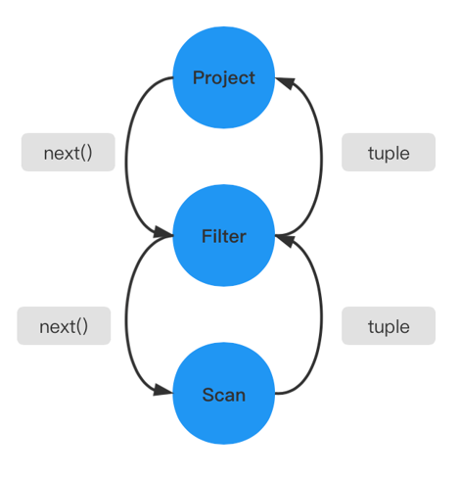
火山模型中每一个运算符都将下层的输入看成是一张表，next() 接口的一次调用就获取表中的一行数据，这样设计的优点是：每个运算符之间的代数计算是相互独立的，并且运算符可以伴随查询关系的变化出现在查询计划树的任意位置，这使得运算符的算法实现变得简单并且富有拓展性。
这种设计也会存在一些问题，如果没有一些阻塞性的操作，整个火山模型只需要很少的内存就能运作起来，每次只需要迭代一个 tuple 行。但有一些 Operator（如 sort），它是阻塞性的操作，要拿到所有的 tuple 之后，才能进行进行运算，这种操作符实际上是破坏了火山模型整体的流水性的运算。
另外一方面当处理的数据量增大时，也会有明显缺陷。因为每次只迭代一行，所以要向下调用很多层的 next() 函数，它导致了大量的虚函数开销，非常消耗 CPU 资源。
这个问题也是因为一些历史原因，火山模型最早于 1990 年 Goetz Graefe 在 Volcano,an Extensible and Parallel Query Evaluation System 这篇论文中提出的，在 90 年代早期，计算机的内存资源十分昂贵，相对于 CPU 的执行效率，IO 的效率要差得多。因此当时火山模型考虑的是将更多的内存资源用于 IO 的缓存设计，而没有考虑去优化这种结构导致的 CPU 方面执行效率的低下。从当时的条件来看，在硬件上它是一个非常合理的权衡。
经过多年的研究和发展，无论学术还是工业界都在火山模型的基础上不断改进，下面介绍几个示例：RowSet 迭代如下图所示，每次返回的不是一个 tuple，而是一个 RowSet。这种 RowSet 的迭代，它每一次的数据流传递不再是单行的模式，而是做单个 tuple 组成的集合。更多的运算就会停留在这个 next() 操作的内部，而不是在函数调用之间频繁的切换，可以减少 next() 的调用次数。同时这个局部的操作也有返回一个 tuple，变成了一个局部的循环操作。这种循环操作实际上是可以用现代的一些编译技术或 CPU 动态指定预测技术来进行优化的，也能够提升我们的查询效率。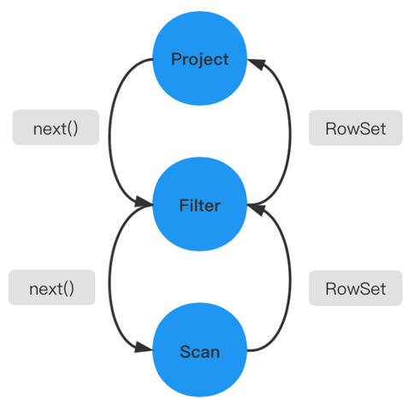
操作符融合如下图所示，在做 TABLE SCAN 的时候，实际上做了一个过滤，过滤掉了 ss_item_sk=1000 的操作。可以看到无论是第几步都有 Filter 操作，而实际上是把 Filter 的操作放到了投影和 Scan 里面，这样可以减少一层的调用。比如说这里的 Filter 下推到 Scan 里面去过滤掉，这在前面介绍的查询计划的优化中也有类似的操作。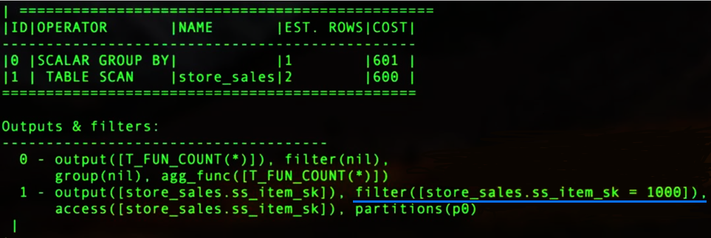
拉取模型和推送模型火山模型是一种被动的数据读取方式，它由上层的算子来驱动，当下层算子接受到上层算子的调用请求后，会返回符合条件的 tuple。但更方便的方式，应该是由下层算子主动将数据推送给上层算子。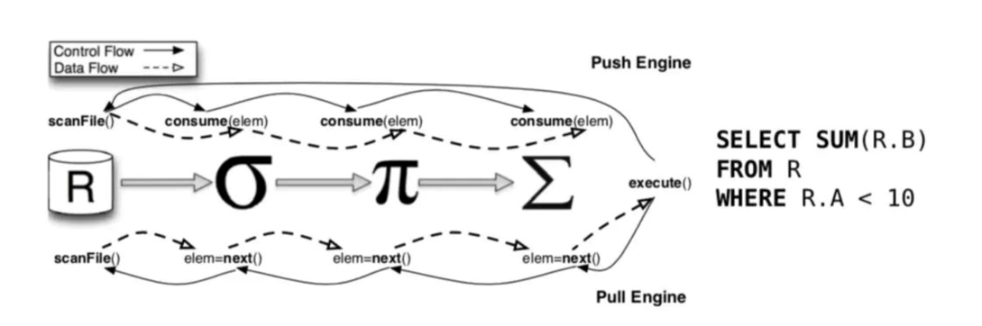

为帮助大家理解拉取模型和推送模型的差异，接下来介绍一个示例。下图中所示 SQL ，语义是从 store_sales 中挑选符合条件的商品，并做聚合去计数。下图左边所示是对应的火山模型。挑选出符合条件的 tuple，然后返回给上层 Aggr 算子，再进行 count 操作去计数。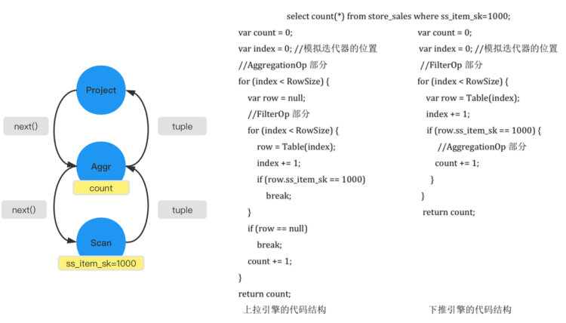接下来分别来看一下上拉模型和下推模型的代码结构区别。
上拉引擎的代码结构左边是经典的火山模型的一个伪代码，投影操作的代码这里没有列举出来。上拉模型是由上层的算子驱动，即从上层的 AggregationOp 去驱动，每次开始时，就会调用 FilterOp 的部分。FilterOp 遇到符合条件的时候，会结束自己的调用，然后将这条信息传回给上一层。当 row 不等于 null 时，就会将计数加一，这是外层 AggregationOp 的调用。
下推引擎的代码结构推送模型的数据流动是从下层开始的一个 Scan 操作，也就是从它的 FilterOp 开始。即首先遍历他自己 Table，然后找到满足的行，推送给 AggregationOp 的部分，直接进行计数加一。可以看到下推引擎在代码的层次上相对上拉引擎简洁了许多，能够减少一些 CPU 资源的消耗。

3.5 Fast-parser 和 Plan cache 模块
这部分的主要作用是当接收到 SQL 请求时，如果能够直接查询到其对应的 Plan cache，那么就将这个查询计划返回给 Executor，避免经过长时间的 SQL 硬解析。
如果对一个 SQL 而言，执行时间远大于解析时间，那么做 Plan cache 模块的作用并不大。在 OceanBase 数据库面对的高并发场景里面，比如双十一期间，下单的流量非常的大，而操作时间很短，此时解析时间过长会造成很大的影响，因此需要避免 SQL 的硬解析。
OceanBase 提出了一种叫 Fast-parser 的方式，跟原来的 Parser 没有太大区别，主要是会对一个 SQL 语句进行常量的替换，方便去做一些 match。这里通过一个例子来帮助理解 Fast-parser 和 Plan cache 的作用。
首先来看什么是 Plan cash，如下图所示，当执行了两条 SQL 之后，查询 OceanBase 中的缓存视图，发现其中没有出现第二次执行的 SQL，只出现了第一次执行的 SQL，并且缓存命中数（hit_count）增加了 1 次。
出现上述情况是因为在进行第二条 SQL 查询的时候，进行了文本替换，将第二条 SQL 替换成了select * from t where c1=? 这样的一条 Statement，而条 Statement 的查询计划已经缓存在数据库中了，所以会直接将查询计划交给 Executor 进行执行，记录中就不会生成第二条 SQL 对应的查询计划。
为了避免使用原来的 Yacc/Bison 实际上是一个状态机的实现，OceanBase Plan 使用了 Fase-parser, 即匹配 Plan cache 时不需要将整个 SQL 去转化成一个语法树，再进行一系列复杂的状态机转换解析，而是只需要识别转换这个 SQL 语句中需要替换的部分，这也是 OceanBase 的一个优化。

3.6 基础代数符号与操作介绍
基础关系代数符号与操作如下所示：传统的集合运算
并(∪)(union)
差(−)(except)
交(∩)(intersect)
笛卡尔积（×）
专门的关系运算
选择(σ)(where)
投影(π)(select)
连接(⋈θ)除过传统的集合运算与专门的关系运算之外还有外连接、聚集、物化计算等，接下来会针对这些内容进行详细介绍。
选择操作符
使用选择操作符时的算法通常是 Scan，其中有线性扫描，也有索引扫描。通常对同一张表有多次选择的条件，应该将这多个条件优化到一次。示例 1：合并多个选择。该方法适合于对同一张表上有多个相同的选择条件而言，此时可以合并多次的选择，以减少多次过滤带来的消耗。比如条件 where T.a=T.b and T.b=T.c，这个条件是一个和的操作，需要过滤两次。因此在内部可以将它优化成一个过滤条件，直接判断T.a=T.b=T.c，而不是先判断 T.a=T.b，再判断 T.b=T.c。
示例 2：分解多个选择。比如 SQL 语句 select * from T where T.a=3 OR T.b>8，假设 T 表的 a 和 b 组上都有各自的索引。这时候可以将这个 SQL 分解为两个 SQL（select * from T where T.a=3 UNION select * from T where T.b>8），各自利用索引加速进行查询，最后再合并结果，而不必因为 OR 导致索引失效。在实际应用中 OR 改写为 UNION 是一种非常经典的改写，感兴趣的同学可以搜索相关资料进行研究。投影操作符
使用投影操作符能够减少列，从而减少中间临时关系的内存消耗，这里通过一个例子来帮助理解。
如上图所示，在这个示例中最终需要过滤出来的是表 T1 的 a 属性和表 T2 的 b 属性。假设表 T1 和表 T2 都是具有非常多属性的复杂表，在连接时做了全连接，导致产生的中间临时关系比较大。此时可以使用投影操作符提前进行列的投影，通过列投影操作生成的中间临时关系会比较小，并且连接操作的复杂度也会有所下降。
笛卡尔积和连接
笛卡尔积不要求两个属性之间有公共属性，导致最终生成的结果集也会比较复杂。因为它是对两个关系中的每一条元素都一一进行连接，如下图所示，r 属性有两条元组，s 属性有四条元组，最后生成了八条元组，也就是乘积的关系。
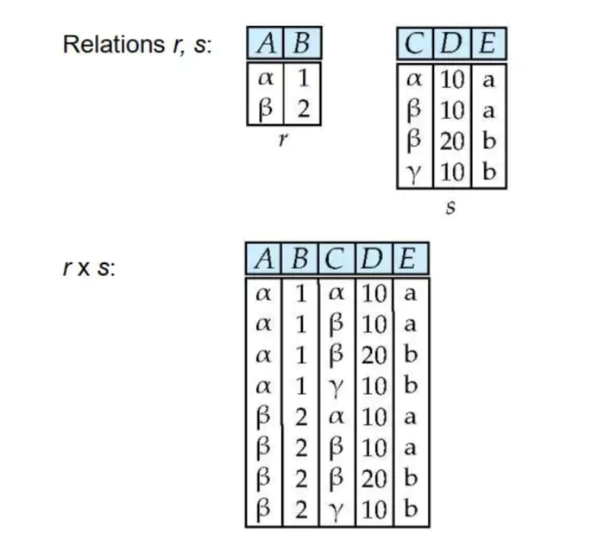
在这个基础上，还有 inner join、left join、right join、full join。其中 inner join 称为内连接，其余三个称为外连接（out join）。
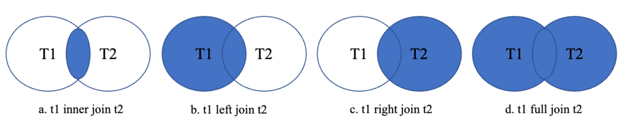
通常都会将 out join 改写为 inner join，因为内连接允许更多的连接顺序选择、基表谓词条件下压，有助于查询优化器选择到更好的查询执行计划，提升查询效率。之前 OceanBase 优化器团队出过一篇改写系列的文章，感兴趣的可以研究一下，博客链接：https://open.oceanbase.com/blog/10900347 《SQL 改写系列九：外连接转内连接的常见场景与错误》。
这里列举了几种连接算法的伪码，可以帮助理解每一种连接算法的原理。Nest-loop join 算法的基本思想就是两个 for 循环。每次会迭代外表的一行，然后再以此为驱动去迭代内表的每一行 tuple，如果满足连接条件，就会加入结果集。这里有一个基本的优化思想，即可以将小表放在外层作为驱动表，这样会减少内表的循环次数，从而也会减少内表的遍历次数。For t IN Rt:
For s IN Rs:
result.add(t,s)
Index Nest-loop join 算法是利用索引加速的一个嵌套循环算法。假设在内表有索引，且是一个等值的，每次驱动外表的一行，内表可以利用等值进行一个索引搜索，就不需要去遍历内表的全部元组，从而减少 IO 的消耗。For t IN Rt:
For s IN Rs using index:
result.add(t,s)
Block Nest-loop join 算法的基本思想是每次的迭代不再是一行的 tuple，而是按块进行连接运算。先读取 Rt 表的一个 Block，再读遍读取 Rs 的一个 Block，然后将这两个表的元组进行连接。这个算法的基本思想就是不再以行为粒度，而是以块为粒度，从而减少 IO 的消耗。For Bt IN Rt:
For Bs IN Rs :
For t IN Bt:
For s IN Bs:
result.add(t,s)
merge join 算法利用了归并排序的思想，先将两张关联表各自做排序，然后从各自的排序表中去抽取数据到另一个排序表中做一些条件匹配，从而生成结果集，示例中没有把它的伪码写的很详细，但可以说明基本的原理就是归并的思想。Ra=Sort(Rt)
Rb=Sort(Rs)Merge_join(Ra,Rb)--result.add(t,s)
hash join 算法是将其中一张表先在内存中建立一个哈希表，这张表通常是两张表中比较小的那一张表。需要注意的是，如果这个哈希表比较大，无法一次性构造在内存中，那就需要将这张表分多个 partition 写入磁盘，就会多一个写的拆架，也会降低效率。因此 hash join 算法通常适合于较小的表，可以完全存放在内存中。HT=Build_hash(Rt)
For s IN Rs:
if hask_key(s) found in HT:
result.add(t,s)通常 merge join 的效率会比 hash join 差，但如果两张关联的表已经排序好了，此时就不需要做排序操作，这时 merge join 的效率就不一定比 hash join 差了。交、并、差和聚合
交、并、差也是涉及到多表的运算，通常是用 merge join 或 hash join 的思想，只不过前面介绍的 merge join 和 hash join 是做连接，而交、并、差是在 merge 或 hash 的过程中做去重。
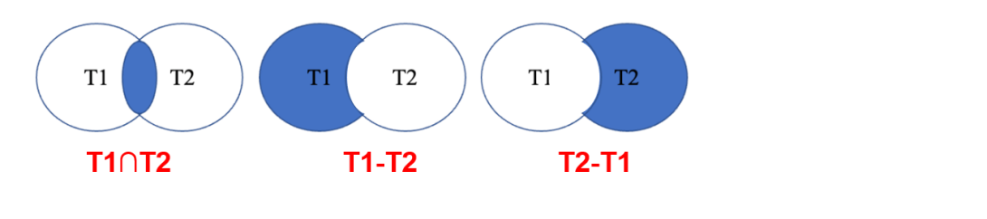
聚合操作也是用 merge 或 hash 的思想，通常通过 merge 或 hash 将同一组中的元组放在一起，然后在每个组内进行相应聚合函数的实现，这里列举了几个优化示例帮助理解。部分聚合，对于 count、min、max 和 sum，可以保留组中目前找到的元组的聚合值。
当将部分聚合合并为计数时，将部分聚合相加。
对于 avg，保留 sum 和 count，并在最后用 sum 除以 count。物化和流水线计算
通过一个示例来介绍物化和流水线计算，SQL 语句 select max(c1) from test; 的语义是为了查询 test 表中 c1 的最大值。
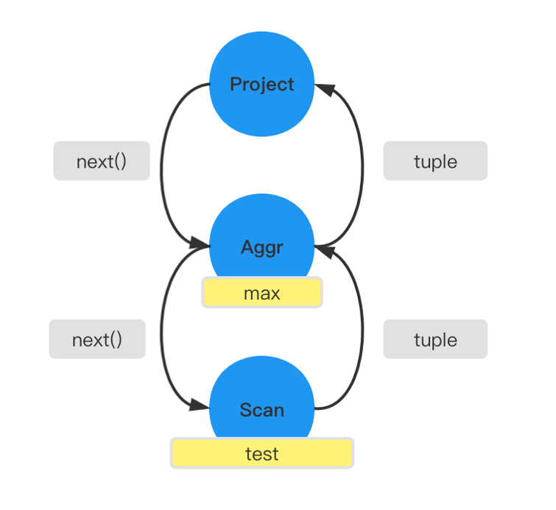
如上图所示这是火山引擎的一个执行流水线图。假设没有任何的潜在知识设想，那么一种比较自然的想法，就是对每一个操作都预先计算生成中间的临时关系。比如先扫描出 test 中的元组，放在内存缓冲块中，当投影操作向下驱动的时候，聚合算子可以直接读取已经扫描出来在缓冲块中的 test 元组的数据，然后直接去计算 c1 的最大值就可以了。但这样有个明显的缺点，如果申请的内存比较大（假设 test 比较大），那么这种代价的消耗是不划算的。
流水线计算的思想是把从上到下的多个算子，当成一体的算子。每次当投影算子向下驱动的时候，聚合算子会从扫描算子中取到一行元组，扫描算子每次只会向上驱动一行，然后聚合算子会马上根据这一行做运算，去判断是否是更大的值，然后进行更新。在整个过程中只需要消耗一行 tuple 大小的空间，而不需要去申请一个较大的内存缓存区块去存取物化的整个表的代价。
物化计算不一定比流水线计算效果差，这需要看具体的业务需求，只是在这个示例中，用流水线的计算方式更优。
希望通过以上知识的学习，在以后看到一条业务 SQL 的计划时，能够去注意这些计划中关系对应操作的基本原理，这也有助于判断查询计划是否更加高效。

3.7 关系表达式的等价规则转换
本节主要介绍关系表达式的等价规则转换。如下所示列举了一些常见的规则，在这些规则的基础上，还能推导出更多规则。
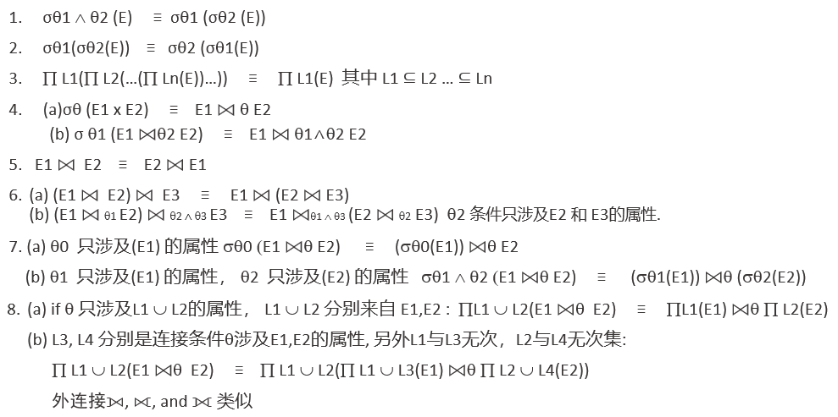
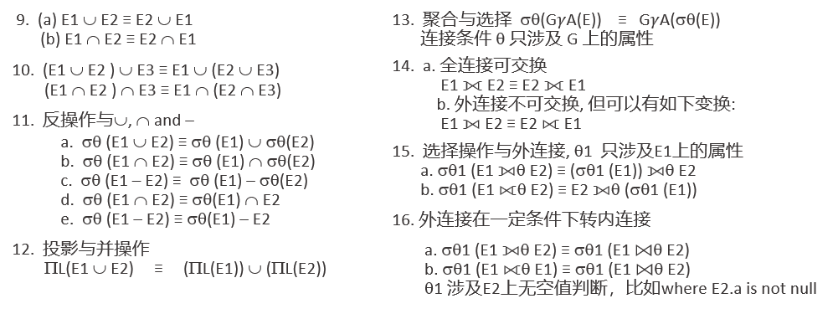
接下来简单介绍几个规则，其他规则的详细内容可以查阅相关资料进行研究。第一个规则是在 E 表上选择满足 θ1 和 θ2 两个条件的属性。它可以分解为先对 E 表做 θ2 条件的选择，再做满足 θ1 条件的选择。因为这个规则的意思是选择两个过滤条件的交集部分。
第二个规则说明多次的选择，是满足交换率的。可以先做 θ2 的选择，也可以先做 θ1 的选择。
第三个规则的意思是多次的投影可以简化为单次的投影。
第四个规则主要关于笛卡尔积转连接，a 规则是说可以在连接的过程中直接进行过滤，而不用先做完全部的笛卡尔积操作再进行过滤。b 规则表示在连接的基础上再进行一次过滤，本质上跟 a 规则是一样的。为帮助大家理解，接下来讲解一个示例。
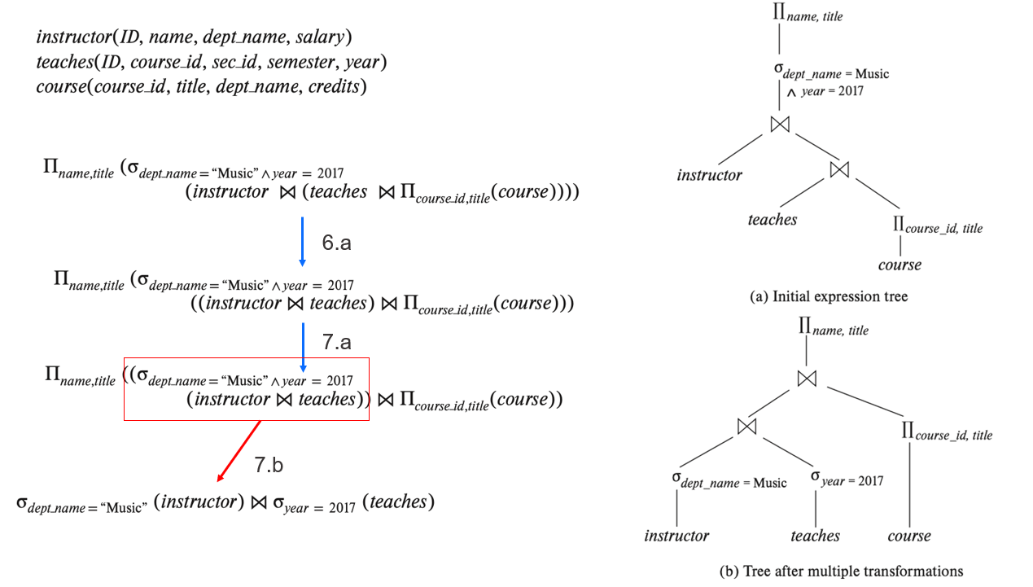
这个示例中有三个关系，分别是表 instructor、teaches、course。通常来说迭代算法一般是从左边的算子开始迭代，也就是最左端的表是最先进行运算的。从右上角这个查询计划 (a) 中可以看出 instructor 表连接的关系其实是 teaches 表与 course 表投影的中间关系上的连接。在这个过程中，消耗是比较大的，因为在进行第一个连接的时候，需要先保存 teaches 表和 course 表连接的中间结果，这样代价是比较大。
接下来看一下，经过前面介绍的规则改写之后，这个查询计划会发生什么样的变化。
首先利用规则 6.a，先不进行 teaches 表和 course 表的投影的中间关系的连接，而是先将 instructor 表和 teaches 表进行连接，再利用规则 7.a 将选择下推。也就是说，这里的选择 dept_name 和 year 其实是 instructor 表和 teaches 表上的属性，可以看到图中红框部分，把选择条件下推到连接上了。
然后单独看红框的部分，由于这两个选择的属性涉及到了两张表，因此可以利用规则 7.b 将这个选择条件分解，下推到两张表上，再进行一个连接。可以看到最终优化生成的连接计划，也就是图中右下角的查询计划 (b)。
经过优化之后，查询计划形状变得更加左偏了。在这种情况下，instructor 表和 teaches 表进行连接的时候，首先第一个保存的临时关系变成了 teaches 表选择之后的一个中间临时关系，然后得到中间连接结果之后，生成临时关系就可以不用保存了。而优化之前的计划，是在连接之前需要保存一个较大的中间临时关系。因此在关系代数的基础上进行等价规则的转换可以帮助优化查询计划。

3.8 执行计划的选择
这里介绍几个简单的例子帮助大家理解执行计划选择时的一些影响因素。
连接顺序和连接算法的选择
如下图所示，r₁ 到 rₙ 的连接，根据等价规则转换，可以先进行任意表的连接，具体有多少种连接顺序可以根据公式 (2(n-1))!/(n-1)! 计算得出。当 n 等于 3 的时候，有 12 种；当 n 等于 7 的时候，就有六十多万种，大家可以去计算一下这个连接数量是非常可怕的，如果要去遍历搜索每一种连接顺序，这个代价非常的高。
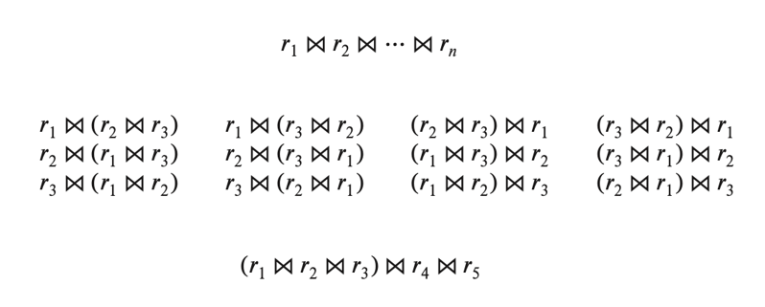
根据上节介绍的等价规则，连接操作是满足交换率的。假设当 n=5 时，可以在前三个的 12 种连接顺序中选择最好的一种与另外的两个进行连接，这样就又有 12 种连接顺序。对比原来的 5 个表进行任意连接导致较大的搜索空间而言，只有 12+12 种，这其实就是一种动态规划的思想。
另外这里面还涉及到 Interesting sort odrer 的概念，假设选择先进行前三个表的连接，采用的是 merge join（ 一般是有序的），即三个表连接之后会产生一个有序的顺序。这时需要判断这个有序的顺序能否在跟第四表和第五张表的连接中起到作用，如果能起到作用，那么这个连接就能产生一种叫做 Interesting sort odrer 的优势，通常也是会优先考虑这个优势的。
计划树形状
如下图中非左深树打了红叉，即这两个计划树不被推荐。在上一节介绍等价转换的例子中，也提到过左深跟右深的一些区别，等价转换之后更有优势的是偏左深的计划树的形状。
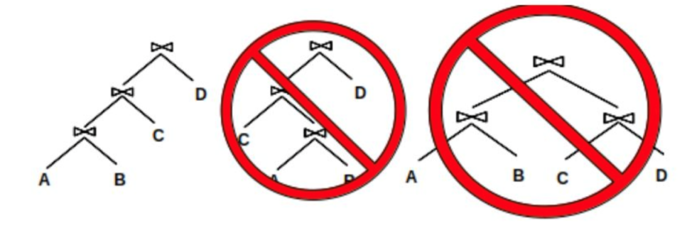
根据前文介绍可以总结出，左深树有以下两个明显优势：减少了中间的临时关系，因为许多的算法都是从左边开始迭代的。
减少了连接顺序，前面介绍的公式 (2(n-1))!/(n-1)! 是在任意连接的基础上总结归纳得到的，也就是说上图中这三种情况其实都包含在这条公式里面。如果只考虑左深这种情况，那么归纳出来的公式应该是 n 的阶乘，相比于这个公式的计算结果，连接的选择空间就会小很多。启发式规则
在前文介绍的等价规则转换的基础上，加入代价的判断，有些代价不好估计，但有些规则经过长期的验证，已经确认是有效的。如下列举了一些规则，在优化器里面会考虑这些启发式规则带来的优势，尽量去应用这些启发式的规则。选择尽量下推。
投影尽早下推。
连接消除避免完全笛卡尔积操作。
连接的一个关系在连接属性上有索引，将这关系放在内层循环中采用索引连接。
连接的一个参数是排序的，用 merge join 可能比 hash join 好。
多个关系的并或交时，先对最小关系进行组合。
子查询的消除。
嵌套连接的消除。
使用等价谓词重写对条件化简。

3.9 代价
在前面的介绍中，很多的地方都提到了代价，但一直没有说代价是什么，只是说了在不同的算法中哪些更有优势，例如左深为什么有优势、为什么要利用索引的优势、为什么要利用不同的嵌套循环算法等。这些其实都与底层效率有关，主要是 IO 代价。为帮助大家理解代价，接下来介绍两个示例。
示例 1：选择运算的操作代价线性扫描Cost = br block transfers + 1 seekCost = (br/2) block transfers + 1 seek说明br 指一个表的元组所占据的磁盘块的块数。比如有一张 test 表，它元组只需要磁盘或闪存上的三个 block 就存得下，每个 block 是 2M。如果采用线性扫描，假设表的元组的存放顺序是按照组件存放的，也就是如果要读取一张表的内容，并且采用顺序存放，那代价就是一次寻址的代（需要先寻到这张表的第一个块，再去读取它的全部块），再加上读取全块的代价，即 br block transfers + 1 seek。假设是在组件上进行索引扫描，由于组件是有序的，就可以利用二分搜索（一次寻址的代价加上读取二分搜索的代价），即 (br/2) block transfers + 1 seek。
B+ 树索引扫描Cost = hi * (tT + tS) + tS + tT * bCost = (hi + 1) * (tT + tS)如果这张表上有 B+ 树索引，这个时候代价计算方式就不一样了。假设是全表扫描，首先需要进行索引表的扫描，按照层高每层读取一个块，每一个块都要进行寻址，也就是读取每一层的块，加上寻道时间。到了叶子节点之后（B+ 树索引上，叶子结点的是连续的），又有一次的寻道时间，这时候再读取 b 个块。如果是主键扫描，就不需要连续的去读取叶子节点上的每一个块，只需要多一层的读取，也就是(hi + 1) ，再乘以每一层的这个块的寻道，还有读取的时间。示例 2：连接顺序的代价
在上节中讲到左深树的形状更有利于连接，因为可以减少中间临时空间。这里的示例也是这个原理，即先将两个较小关系的表进行组合，这样产生的中间临时关系比较小。
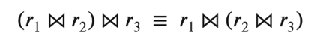
统计信息
统计信息是在进行代价估计过程中不可缺少的一部分，统计信息通常有以下几项：表的行数（row count），对于关系 R，行数可以表示为 row_count=|R|。
某一列中 ndv 的数量（number of distinct value），即去重之后元素的数量。
选择率（selectivity），对于某一个过滤条件，被过滤的行的比例。对于关系 R 上的过滤条件（谓词）p ，其选择率可以表示为 sel(p)=|σpR||R|。
基数（cardinality），狭义上的基数是指数据库中某个表的某个列中不重复行的总个数。这里通过一个简单的例子来帮助大家理解统计信息在代价估计中的意义。在 Scan 操作的时候，应该使用全表扫描还是索引扫描呢？前几节介绍了一些索引扫描在等值比较查询中能够有效的减少 IO 的说法，但这个说法只能针对于单次的操作而言，从整体上对 SQL 的查询效率不一定是最优的。
比如 SQL 语句 SELECT * FROM tab WHERE id=2022 ，假设在 tab 表上 year 字段基本都是 2022，那么针对 id=2022 这个过滤条件被过滤的行是很少的，因为这整张表上的每一个 tuple，在年份这个字段上基本都是 2022，就没有过滤的意义。这时候如果还进行索引扫描，只会单纯多了一个回表的代价，还不如全表扫描，而且它的投影（SELECT）也是针对于全部的元组的，所以这时候就不需要走索引扫描。

试验时间地点
4次实验的时间预计定在第6周（10月18日），第8周（11月1日），第10周（11月15日），第12周（11月29日）周日下午时间段（14:30-17:30），地点在计算机院楼110。

